SREDNJA ŠOLA ZA GOSTINSTVO IN TURIZEM RADENCI

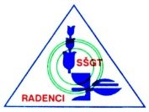

MLADINSKA ULICA 5, 9252 RADENCI

17. MEDNARODNI FESTIVAL VEČ ZNANJA ZA VEČ TURIZMA
FESTIVAL NAJ BO

FESTIVAL RADENSKE GIBANICE

Avtorji: Ines Vogrin, Urška Jerič, Patricija Sračnjek, Katja Lutar, Mark Horvat
Mentorica: Bojana Flegar

Radenci, januar 2020

Za sodelovanje se zahvaljujemo:
- Občini Radenci, ZTIŠ Radenci, ZKTŠ Murska Sobota in ponudnikom storitev na Festivalu Radenske gibanice za sodelovanje in podporo;
- strokovnemu učitelju praktičnega pouka Dušanu Zelku, avtorju Radenske oz. gibanice;
- profesorici Zdenki Jelenovec za lektoriranje naloge;
- mentorici Bojani Flegar za pomoč, podporo, spodbudo in usmerjanje pri pripravi turističnega proizvoda.

ŠOLA
Srednja šola za gostinstvo
in turizem Radenci
Mladinska 5
9252 Radenci

Tel.: 02 566 91 60
E-pošta: info@ssgtr.si

NASLOV NALOGE: FESTIVAL RADENSKE GIBANICE

Avtorji:
- Ines Vogrin: vogrin.ines@gmail.com
- Urška Jerič: urskajeric50@gmail.com
- Patricija Sračnjek: sracnjek.patricija@gmail.com
- Katja Lutar: katjalutar10@gmail.com
- Mark Horvat: mark.horvat46@gmail.com

Mentorica:
- Bojana Flegar: bojana.flegar@gmail.com

POVZETEK:
Ker je letošnja tema mednarodnega festivala ''Festival naj bo'', smo se osredotočili na Radensko gibanico oziroma Flagship gibanico, ki smo jo pripravili na Srednji šoli za gostinstvo in turizem Radenci. Nastala je v povezavi z mednarodnim projektom Flagship Products, ki je razvijal kulinarično in doživljajsko ponudbo v povezavi z vodilnimi produkti v regijah vzhodne in jugovzhodne avstrijske Štajerske, Pomurja in Podravja.
V ta namen smo pripravili enodnevno kulinarično prireditev z naslovom Festival Radenske gibanice, ki se bo odvijal na ploščadi pred pošto in banko ter na Srednji šoli za gostinstvo in turizem Radenci. Program vključuje delavnico priprave Radenske gibanice in njeno prodajo na stojnici, prodajo izdelkov različnih ponudnikov na stojnicah, degustacijo ter predstavitev knjige Obredi in obedi Prekmurja. Prireditev bomo popestrili s pestrim animacijskim programom in nagradnim žrebanjem kuponov.
Z izvedbo festivala bomo pripomogli k večji prepoznavnosti Radenske gibanice in hkrati popestrili turistično ponudbo zdraviliškega kraja Radenci. Za SŠGT Radenci, ki je organizatorica prireditve, pa je ta festival hkrati odlična promocija gostinsko turističnih poklicev.
KLJUČNE BESEDE: Radenska gibanica, festival, turistična ponudba, animacija, delavnica, promocija

ABSTRACT:
Since this year's topic of the international festival is '' ˝Festival naj bo˝ (Let it be festival), we focused on a sweet dessert – Radenska gibanica, which we made on Middle school for gastronomy and tourism Radenci. It was made in connection with international project Flagship products, which developed culinary and adventure offer in connection with leading products in the regions of east and southeast Austrian Styria, region of Pomurje (river Mura region) and Podravje (river Drava region).
Therefore, we prepared a one day long culinary event titled 'Festival Radenske gibanice' ('Radenska gibanica festival'), which will take place on the platform in front of the post office and the bank and at the Middle School for gastronomy and tourism Radenci. The program involves a workshop of making Radenska gibanica and its stand sale, products sale of different local companies, tasting and presentation of the book Rituals and meals of Pomurje (Obredi in obedi Pomurja). We will diversify the event with a varied animation program and a drawing of prize coupons.
With the execution of the festival we will help towards greater recognition of Radenska gibanica and at the same time diversify tourist offer of Radenci, the spa city. For SŠGT Radenci that organizes the event, the festival is at the same time a great promotion of professions in gastronomy and tourism.
KEY WORDS: Radenska gibanica, festival, tourist offer, animation, workshop, promotion
SEZNAM SODELUJOČIH DIJAKOV
NAZIV ŠOLE | IME IN PRIIMEK DIJAKA | RAZRED | KRAJ  STALNEGA BIVALIŠČA | LETNICA ROJSTVA
Srednja šola za gostinstvo in turizem Radenci | Ines Vogrin  (vodja delovne skupine) | 3.Tb | Očeslavci | 2002
 | Urška Jerič |  | Dokležovje | 2002
 | Patricija Sračnjek |  | Dolič | 2002
 | Katja Lutar |  | Žižki | 2002
 | Mark Horvat |  | Budinci | 2002

KAZALO VSEBINE
1 UVOD 1
2 OBLIKOVANJE TURISTIČNEGA PROIZVODA »FESTIVAL RADENSKE GIBANICE« 1
2. 1 ZASNOVA IN ČAS IZVEDBE 2
2. 2 PONUDBA STORITEV NA PRIREDITVI 2
2.3 ČASOVNICA PRIREDITVE S PROGRAMOM (priloga št. 6) 2
2.4 DOKUMENTI, POTREBNI ZA ORGANIZIRANJE IN IZVEDBO FESTIVALA 4
2.5 PONUDNIKI NA PRIREDITVI 4
2.6 ZADOLŽITVE DIJAKOV IN MENTORJEV PRI IZVEDBI FESTIVALA 7
2.7 CENIK STORITEV GOSTINSKE PONUDBE SŠGT RADENCI 8
3 FINANČNI NAČRT 8
4 TRŽENJE IN PROMOCIJA 9
5 ZAKLJUČEK 10
6 SEZNAM UPORABLJENIH VIROV 11
7 PRILOGE 12
PRILOGA ŠT. 1: MISELNI VZOREC 12
PRILOGA ŠT. 2: PROŠNJE ZA SODELOVANJE 13
PRILOGA ŠT. 3: OBČINA RADENCI – PRIJAVA, SOGLASJI IN DOVOLJENJE 16
PRILOGA ŠT. 4: TLORIS PRIREDITVENEGA PROSTORA 23
PRILOGA ŠT. 5: PLAKAT – VABILO NA PRIREDITEV 24
PRILOGA ŠT. 6: PLAKAT – PROGRAM PRIREDITVE 25
PRILOGA ŠT. 7: NAPISI PONUDNIKOV NA STOJNICAH PRIREDITVE S ŠTEVILKAMI – DVA PRIMERA 26
PRILOGA ŠT. 8: KUPONI ZA DEGUSTACIJO IN NAGRADNO IGRO TER KAZALKA S QR KODAMA 27
PRILOGA ŠT. 9: CENIK GOSTINSKIH STORITEV SŠGT RADENCI NA STOJNICI Z BLAGAJNO 29
PRILOGA ŠT. 10: NAČRT IN POTEK DELA OD IDEJE DO IZVEDBE FESTIVALA 30
PRILOGA ŠT. 11: RECEPT RADENSKE GIBANICE 31
PRILOGA ŠT. 12: KALKULACIJA RADENSKE GIBANICE 33
PRILOGA ŠT. 13: ZGODBA dr. FRIEDRICHA KARLA HENNA 34

Kazalo slik

Slika 1: Dijaki tekmovalci na prireditveni ploščadi (lasten vir) 1
Slika 2: Vabilo na prireditev (lasten vir) 24
Slika 3: Program prireditve (lasten vir) 25
Slika 4: Številčenje stojnic (lasten vir) 26
Slika 5: Primer degustacijskega in nagradnega kupona (lasten vir) 27
Slika 6: Kazalke s QR kodami (lasten vir) 28
Slika 7: Cenik SŠGT Radenci (lasten vir) 29

Kazalo tabel

Tabela 1: Podrobna predstavitev časovnice 3
Tabela 2: Zadolžitve pri izvedbi prireditve 7
Tabela 3: Cenik gostinske ponudbe SŠGT Radenci 8
Tabela 4: Predvideni nastali stroški 8
Tabela 5: Časovnica od ideje do izvedbe festivala 30
Tabela 6: Kalkulacija Radenske gibanice 33

1 UVOD
Gibanice so sladke ali slane, pripravljene iz vlečenega ali kvašenega testa in nadevane z različnimi nadevi. V severovzhodnem delu Slovenije so znane prekmurska gibanica (zaščitena tradicionalna posebnost), prleška gibanica in haloška gibanica.
Radenska gibanica, imenovana tudi Flagship gibanica, je sladica, ki smo jo pripravili na Srednji šoli za gostinstvo in turizem Radenci. Nastala je v povezavi s projektom Flagship Products, ki je razvijal kulinarično in doživljajsko ponudbo v povezavi z vodilnimi produkti (jabolko, buča, hren, laški fižol, bezeg, aronija, kruh, mleko, med, mineralna voda) v regijah vzhodne in jugovzhodne avstrijske Štajerske, Pomurja in Podravja. Radenska gibanica je bila prvič medijsko predstavljena 31. avgusta 2018 na predstavitvi knjige Obedi in obredi Pomurja, ki je nastala v okviru omenjenega projekta, v sodelovanju z Zavodom za kulturo, turizem in šport Murska Sobota. Partneric pri nastajanju knjige je bila tudi naša šola, SŠGT Radenci, ki je prispevala recept Radenske gibanice. V izbrani sladici smo videli ključno priložnost, da pripravimo enodnevno kulinarično doživetje.
Namen kulinarične prireditve in cilj izvedbe festivala, ki bo potekal v okviru SŠGT Radenci v sodelovanju z Občino Radenci, Zavodom za turizem in šport Radenci, Zavodom za kulturo, turizem in šport Murska Sobota ter regijskimi ponudniki storitev na tržnici, je večja prepoznavnost Radenske oziroma Flagship gibanice in popestritev turistične ponudbe kraja v okviru občinskega praznika Občine Radenci. Ker bo organizacija in izvedba festivala v okviru SŠGT Radenci, bo hkrati tudi promocija gostinsko-turističnih poklicev.

2 OBLIKOVANJE TURISTIČNEGA PROIZVODA »FESTIVAL RADENSKE GIBANICE«
Prireditev se bo odvijala v Radencih na prenovljeni ploščadi pred pošto in banko, delavnica za otroke pred SŠGT Radenci, delavnica – priprava Radenske gibanice v specializirani kuhinji in predstavitev knjige Obedi in obredi Pomurja v učilnici strežbe na SŠGT Radenci.
Načrt in potek dela od ideje do izvedbe (priloga št. 10)
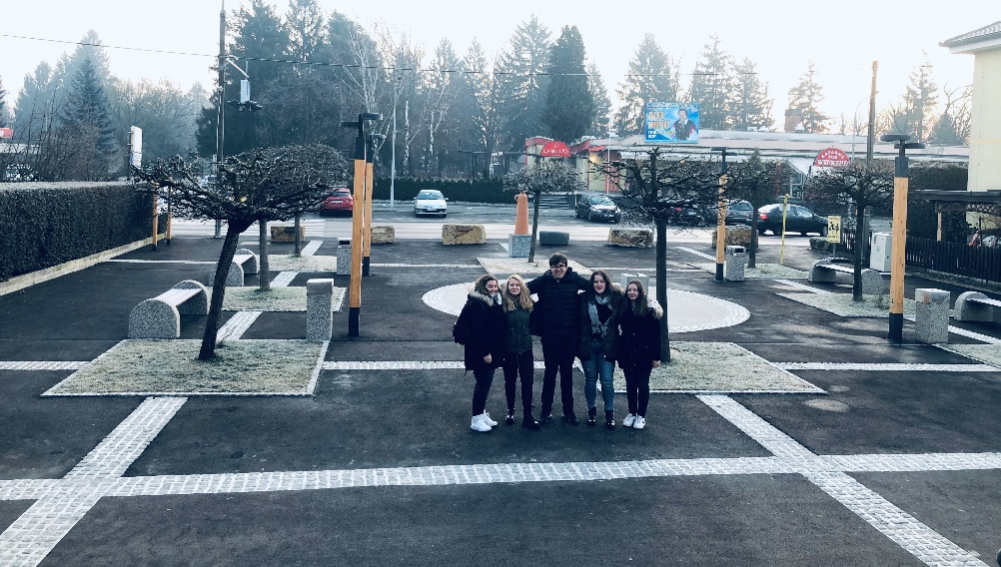
Slika 1: Dijaki tekmovalci na prireditveni ploščadi (lasten vir)

2. 1 ZASNOVA IN ČAS IZVEDBE

19. junija Občina Radenci praznuje občinski praznik. Menimo, da bi z našo kulinarično prireditvijo popestrili dogajanje v kraju. V dogovoru in s soglasjem Občine Radenci se bo Festival Radenske gibanice izvedel v soboto, 13. 6. 2020 (priloga št. 5). Pričakujemo udeležbo lokalnega prebivalstva, prebivalstva Pomurske regije, gostov Zdravilišča Radenci in YH Radenci, stanovalcev doma starejših občanov DOSOR ter naključnih obiskovalcev.

2. 2 PONUDBA STORITEV NA PRIREDITVI
- Prodaja Radenske gibanice
- Delavnica – priprave Radenske gibanice
- Predstavitev knjige Obredi in obedi Prekmurja
- Prodaja izdelkov različnih ponudnikov na stojnicah
- Degustacija
- Pester animacijski program
- Nagradno žrebanje kuponov

2.3 ČASOVNICA PRIREDITVE S PROGRAMOM (priloga št. 6)
9.00 Uradna otvoritev festivala
9.30 Delavnica: Priprava Radenske gibanice (učilnica kuharstva na SŠGT Radenci)
9.30 Predstavitev Radenske gibanice na prireditvenem prostoru
10.00 Predstavitev nagradne igre za obiskovalce
10.00 Animacija za otroke
10.10 Prestavitev ponudnikov na stojnicah
11.00 Nastop Folklorne skupine Gornja Radgona
11.30 Nagradno žrebanje kuponov
11.45 Predstavitev knjige Obedi in obredi Pomurja (učilnica strežbe na SŠGT Radenci)
12.15 Dramska igra – Zgodba dr. Friedricha Karla Henna
12.45 Predstavitev Radenske gibanice na prireditvenem prostoru
14.00 Glasbene točke (dijaki SŠGT Radenci)
14.15 Nagradno žrebanje kuponov
15.00 Zaključek prireditve

PODROBNA PREDSTAVITEV ČASOVNICE

Uradna otvoritev – nagovori | - ga. Janja Prašnikar Neuvirt, ravnateljica SŠGT Radenci  - glasbena točka SŠGT Radenci  - g. Roman Leljak, župan Občine Radenci  - glasbena točka SŠGT Radenci  - g. Branko Žnidarič, direktor Zavoda za turizem in šport Radenci
Delavnica  Radenske gibanice  9.30–11.00 | Delavnico bomo izvedli v strokovni učilnici kuharstva na SŠGT Radenci. Skupino sestavlja 15 prijavljenih. V kolikor bo več prijavljenih, se delavnica izvede v 2 skupinah (zaradi nabave živil bomo sprejemali prijave do 9. 6. 2020).  Izvedba delavnice je promocijskega značaja in bo razdeljena na dva dela: skupni teoretični del in drugi - praktični del priprave Radenske gibanice. Sledi degustacija.
Predstavitev Radenske gibanice | Predstavitev bo potekala na ploščadi pod mentorstvom strokovnega učitelja Dušana Zelka, ki je tudi avtor Radenske gibanice. Predstavil bo idejo za nastanek te sladke pogače, sestavine in pripravo. Predstavitev bo izvedena dvakrat; ob 9.30 za dopoldanske in ob 12.45 za popoldanske obiskovalce.
Predstavitev nagradne igre za obiskovalce  10.00–14.15 | Med prireditvijo bosta voditelja obiskovalce ves čas opozarjala na nagradno igro.  Nagradno žrebanje bomo izvedli dvakrat. Pri vsakem žrebanju bomo podelili štiri praktične in uporabne nagrade, ki jih bodo prispevali ponudniki stojnic.  Žrebanje kuponov s podelitvijo nagrad bomo izvedli ob 11.30 in ob 14.15.
Ponudniki  10.10 | Predstavitev ponudnikov in njihova ponudba na stojnicah.
Animacija za otroke pred SŠGT Radenci  10.00–14.50 | Animacijo bomo izvajali za otroke, katerih starši so gostje festivala, da se bodo lahko brezbrižno gibali od stojnice do stojnice, degustirali ipd.  - Igre z žogo (poligon z ovirami, podiranje kegljev)  - Mlinar (metanje vreč v tarčo)  - Risanje Radenske gibanice in barvanje pravljičnih junakov
Vložki – glasbene točke dijakov SŠGT Radenci | Polona Jelenovec in Žan Habjanič – igranje na harmoniko  Sanja Lovrec – petje s spremljavo kitare  Patricija Erjavec – petje
Nastop folklorne skupine Gornja  Radgona  11.00–11.25 | Dogajanje bomo popestrili s folklorno skupino iz Gornje Radgone. Izbiro štirih plesov bomo prepustili njim.
Predstavitev knjige Obedi in obredi Pomurja  11.30–11.55 | Knjiga Obedi in obredi Pomurja je nastala v okviru projekta Flagship Products, kjer je avtorica besedila ga. Valentina Smej Novak. Recepte so prispevali domači gostinci in SŠGT Radenci. Jedi so pripravljene iz buč, medu, žita, mleka, mineralne vode in jabolk.  Knjigo bo predstavila ga. Snežana Salavec Slekovec, koordinatorica projekta na Zavodu za turizem, kulturo in šport Murska Sobota.
Dramska igra – dijaki SŠGT Radenci  12.10–12. 35 | Zgodba dr. Friedricha Karla Henna (priloga št. 13)  Zaigrali bomo zgodbo študenta medicine Karla Henna, ki je leta 1869 napolnil prve glinene steklenice radenske slatine. Po njegovi zaslugi so Radenci danes znan zdraviliško turistični kraj. Mineralna voda Radenska je tudi ena izmed sestavin (rahljalno sredstvo) krhkega testa pri pripravi Radenske gibanice.
Zaključek prireditve 15.00 | Zaključni govor ge. Janje Prašnikar Neuvirt, ravnateljice SŠGT Radenci.
Tabela 1: Podrobna predstavitev časovnice

2.4 DOKUMENTI, POTREBNI ZA ORGANIZIRANJE IN IZVEDBO FESTIVALA

Za izvedbo prireditve smo si oziroma si bomo pridobili potrebna dovoljenja.

OBČINA RADENCI
Na Občino Radenci smo oddali:
- prošnjo za dovoljenje izvedbe javne prireditve oz. soglasje lastnika prireditvenega prostora,
- vlogo za izdajo soglasja za prodajo izven poslovnega prostora,
- vlogo za začasno ali občasno čezmerno obremenitev okolja s hrupom.
S strani Občine Radenci smo prejeli vsa tri soglasja, ki so pozitivno rešena (priloge št. 3).

ZDRUŽENJE SAZAS IN IPF (Zavod za uveljavljanje pravic izvajalcev in proizvajalcev fonogramov Slovenije, k. o.)
Prošnjo na obe instituciji bomo poslali 16 dni pred prireditvijo.

ZAVAROVALNICA SAVA
16 dni pred prireditvijo bomo sklenili zavarovanje glede odgovornosti organizatorja proti tretjim osebam oz. zavarovanje udeležencev dogodka. Zavarovanja v primeru slabega vremena ne potrebujemo, saj bo v tem primeru prireditev v Večnamenski športni dvorani v Radencih.

2.5 PONUDNIKI NA PRIREDITVI
Odločili smo se, da na Festival Radenske gibanice povabimo ponudnike Pomurske regije, ki so navedeni v brošurah v sklopu projekta Flagship Products. Poleg njih bomo povabili tudi tiste, ki v brošuri niso navedeni, a so potrdili sodelovanje. Prošnjo za sodelovanje na festivalu so potrdili spodaj predstavljeni ponudniki. Hkrati smo naredili razpored stojnic (prilogi št. 6 in št. 7) na prireditvi:

STOJNICA 1
SŠGT Radenci
Mladinska ulica 5
9252 Radenci
Začetki izobraževanja gostincev segajo v leto 1962, v eni od stavb Radenske, kjer je bil tudi dijaški dom. Leta 1973 se dijaki preselijo v novo, današnjo stavbo, v nove prostore dijaškega doma pa leta 1981. Danes na šoli izobražujemo dijake po prenovljenih programih srednjega poklicnega izobraževanja - klasična in vajeniška oblika (SPI), srednjega strokovnega izobraževanja (SSI) in poklicno-tehniškega izobraževanja (PTI) za poklice: gastronom hotelir, gastronomsko-turistični tehnik in gastronomski tehnik.

STOJNICA 2
Sadjarstvo Ficko s. p.
Rogašovci 78
9262 Rogašovci
Sadjarstvo Ficko se nahaja na kmetiji v Rogašovcih na Goričkem. Leta 2000 so začeli s preusmeritvijo kmetije in se tako začeli ukvarjati s sadjarstvom. Čeprav se s predelavo sadja ukvarjajo le nekaj let, so za svoje izdelke prejeli že zlata, srebrna ter bronasta priznanja na raznih domačih in mednarodnih ocenjevanjih. Med njihovimi izdelki izstopa marmelada iz kutine, ki nosi tudi znak kakovosti. Marmelade pripravljajo še iz jurke, jabolk, marelic, sliv, breskev in jagod. Turistom ponujajo še domače žganje, likerje, bučno olje, pražena bučna semena, domači jabolčni in vinski kis, sokove, namaze itd. Vse omenjeno je možno kupiti v njihovi trgovini. Organizirajo tudi oglede in degustacijo svojih izdelkov.

STOJNICA 3
Domačija Passero
Tešanovci 24
9226 Moravske Toplice
Domačija Passero je staro posestvo, ki se deduje iz roda v rod. Počitniška domačija je primerna za oddih in spoznavanje raznih kmečkih opravil. V svojem vinotoču ponujajo lastno pridelana vina, gostom pa po naročilu pripravljajo tudi tipične prekmurske jedi. Domačija je prepoznavna po odličnih čokoladah, ki jih izdelujejo v čokoladnici. Gostje lahko v trgovini kupijo različna vina, čokolade, žgane pijače, sokove, mesnine, bučno olje, kruh, namaze in sladice.
STOJNICA 4
Posestvo Mala Rosa
Stanjevci 6
9203 Gornji Petrovci
Je ene vrste ekološka kmetija, ki se nahaja v Stanjevcih v občini Gornji Petrovci, v samem Krajinskem parku Goričko. Na posestvu se ukvarjajo z gojenjem aronije, jedilne sivke in zelišč. Posestvo je znano po ekoloških, domačih in ročno narejenih izdelkih, kot so: likerji iz vrtnic, aronije in sivke, sokovi iz aronije, jabolčni čaji s sivko in aronijo ter marmeladami iz jabolk, breskev, aronije, rdečega ribeza, hrušk in sivke. Pozimi se ukvarjajo s šivanjem torbic ter izdelovanjem dišečih blazinic in dišavnih kroglic.

STOJNICA 5
DAJČ PRODUKT
Sotina 16b
9262 Rogašovci
Tesarstvo, krovstvo, kleparstvo, oljarna, žaga in biomasa Dajč produkt se nahaja na skrajnem severozahodu Goričkega, v Sotini. Gre za družinsko podjetje s tradicijo. Pridelujejo in ponujajo razne kakovostne storitve in izdelke, znani pa so tudi po oljarni, katere začetki segajo v leto 1853. Takrat so skozi laneno krpo iztisnil prve kapljice pravega domačega bučnega olja. Od leta 2011 imajo novo sodobno opremljeno oljarno. Predelujejo bučna semena v bučno olje, bučno moko, bučna semena (naravno, praženo, z raznimi okusi, oblita s čokolado) ter marmelado iz buče in bučnih semen. Gostom nudijo ogled pridelave bučnega olja, degustacijo izdelkov iz bučnih semen in možnost nakupa omenjenega.

STOJNICA 6
Oljarna Kocbek
Stara Gora 1
9244 Sveti Jurij ob Ščavnici
Oljarna Kocbek je družinsko podjetje, ki je začelo delovati z dedkom Alojzom Kocbekom, in sicer leta 1929. Sprva se je ukvarjal z mlinarstvom, kasneje z oljarstvom. Oljarna je svetovno prepoznavna po izdelkih najvišje kakovosti, ki jih izdelujejo ročno. Posebnost in tradicija oljarne je, da še zdaj uporabljajo enak mlin kot leta 1929 in olje obdelujejo na enak način kot takrat. Izdelki, ki jih prodajajo, so bučno olje, čokolade, sončnično olje, bučna semena, med z bučnimi semeni, milo, piškoti z bučnimi semeni, suhe salame z bučnimi semeni, testenine z bučnimi semeni ter različni darilni paketi.
STOJNICA 7
ZRP Pomelaj z. o. o
Mala Polana 103
9225 Velika Polana
Poslanstvo Zadruge za razvoj podeželja Pomelaj je Sabolova domačija, ki je v Mali Polani. Njihov namen je ohranjati kulturno dediščino. Posebno pozornost namenjajo ranljivim ciljnim skupinam, kot so invalidi, trajno brezposelni in brezposelni mladi. Izdelujejo izdelke iz koruznega ličja in vrbove šibe. Osredotočeni so na domačo kulinariko, kot so zelenjavni dodatek, piškoti in palčke različnih okusov ter marmelade iz jabolk z dodatnimi okusi. V ponudbi imajo tudi bučna semena ter bučno in orehovo olje. Prodajajo tudi izdelke iz sivke, lesa ter pridelke, kot sta čebula in krompir. Prirejajo delavnice pletenja iz ličja.

STOJNICA 8
Turistična kmetija Čebelji gradič
Serdica 116a
9262 Rogašovci
Turistična kmetija Čebelji gradič leži v osrčju Krajinskega parka Goričko, v Serdici, ki je tudi prva izletniška kmetija z ekološkim čebelarstvom. Poleg možnosti bivanja v apartmajih s štirimi zvezdicami, nudijo tudi doživljajske skupinske oglede in večdnevne naravoslovne dneve. Tako lahko obiskovalci na kmetiji pomagajo pri kmečkih opravilih, hranijo ovce, ptice, zajčke in kokoši, jahajo konja ter izdelujejo sveče iz čebeljega voska. Na voljo imajo tudi ogled življenja v panju, ogled dveh ekoloških zbirk in 100-letnega čebelnjaka, živali ter degustacije različnih vrst medu. Pridelujejo in prodajajo razne izdelke iz medu in čebeljega voska, kot so različne vrste medu, medic, sveč in mil, medenih likerjev itd.
STOJNICA 9
Radgonske gorice d. o. o
Jurkovičeva ulica 9
9250 Gornja Radgona
Začetki pridelave segajo v leto 1852, ko je domačin Alojz Kleinošek začel s pridelavo penečega vina. Radgonske gorice so prvi pridelovalci penin v Sloveniji in nekdanji Jugoslaviji. Najbolj so prepoznavni po Zlati in Srebrni radgonski penini. Pridelujejo tudi sortna vina Traminec in Ranino ter vini blagovne znamke Linija Radgona in Tigrovo vino. Polnijo tudi znano rezano vino Janževec. Gostom ponujajo oglede kleti, degustacije, najem prostorov in možnost poroke pod slapom.

2.6 ZADOLŽITVE DIJAKOV IN MENTORJEV PRI IZVEDBI FESTIVALA
Dijaki, ki sodelujemo na turistični tržnici, smo nosilci določenih področij pri izvedbi festivala, razen na blagajni in skrbi za varovanje reda na prireditvi, za kar smo določili polnoletne dijake. Naša naloga bo tudi aktivno sodelovanje na zadolženih področjih. Mesec dni pred izvedbo prireditve bomo določili še dijake, ki bodo z nami izvedli festival. O njihovih zadolžitvah jih bomo seznanili na sestanku, ki ga bomo organizirali tri tedne pred izvedbo prireditve. Na sestanek bomo povabili tudi izbrane mentorje, odgovorne za posamezno delovno področje. Njihova naloga je nadzor našega dela in svetovanje pri morebitnih nejasnostih oziroma reševanju težav.

ZADOLŽITVE | IZVAJALCI - NOSILCI
 | DIJAKI | MENTORJI
Pripravljalna dela na prireditvenem prostora pred banko in pošto ter ureditev učilnice strežbe za predstavitev knjige. Ti dijaki so hkrati rezerva (zamenjava na stojnici, pri animaciji, dopolnjevanje ponudbe na stojnici - gibanica in ostali prodajni artikli) in skrbijo za varnost in red na prireditvi. | Danijel Gomboši  + 6 dijakov | Anton Seršen
od tega so 3 dijaki rezerva

in 4 polnoletni dijaki reditelji
Tehnična podpora: elektrika, ozvočenje, predvajanje mehanske glasbe po zvočniku. | Ruben Krznar | Dejan Petje
Povezovanje programa, predstavitev in žrebanje nagradne igre, dramska igra, glasbene točke. | Ines Vogrin + 6 dijakov | Zdenka Jelenovec
+ 1 dijak – vodenje
+ 3 dijaki – dramska igra
+ 3 dijaki – glasbene točke
Animacija za otroke: pripravljalna in zaključna dela pri izvedbi animacije.  Priprava učilnice SŽB za predstavitev knjige. | Urška Jerič + 4 dijaki | Elvira Štumpf
Nabava živil in materiala. | Patricija Sračnjek | Dušan Zelko
Izdaja Radenske gibanice in brezalkoholnih pijač na osnovi plačanega računa na blagajni ter ponudba degustacijske Radenske gibanice. | Mark Horvat + 2 dijaka | Peter Pertoci
Blagajna SŠGT Radenci, prodaja Radenske gibanice in brezalkoholnih pijač ter kupončkov za degustacijo na stojnicah. | Tjaša Čolnik + 1 dijak | Bojana Flegar
Stojnica TIC Radenci – informiranje | Lutar Katja + 1 dijak | Barbara Senekovič
Izvedba delavnice v kuhinji, degustacija. | Patricija Sračnjek + 3 dijaki | D. Zelko Z. Mesarič
Predstavitev knjige Obedi in obredi Pomurja. | Patricija Sračnjek | Zdenka Mesarič
Opombe:
1. V času prireditve bomo oblečeni v šolsko belo polo majico z znakom šole in črne dolge hlače.
2. Za vsako področje in nemoteno izvedbo je zadolžen dijak nosilec in mentor, ki nadzira izvajanje.
3. Degustacijski kupon – 3 EUR: Nakup kupona omogoča degustacijo na stojnici 1 (SŠGT Radenci) in
po izbiri kupca še na treh stojnicah. Kupec kupona sodeluje v nagradnem žrebanju.
4. Dijaki, zadolženi za pripravljalna dela na dan prireditve, so tudi varnostniki in rezerva.
5. Gostje bodo imeli na razpolago sanitarije v šolskih prostorih. Za urejenost skrbi čistilka.
6. Stojnice so last društva Klopotec Kapela. Po dogovoru nam jih za prireditev posodijo brezplačno.
7. Po končani prireditvi bomo vsi dijaki poskrbeli za zaključna dela na svojih in skupnih zadolžitvah. Ker vemo, da lahko ocenimo uspešnost izvedene prireditve šele po izvedenem dogodku, bomo nosilci projekta oz. posameznih zadolžitev skupaj z mentorji opravili še kratek sestanek oz. evalvacijo prireditve. Vsak bo na kratko predstavil svoje delovno področje, npr. ali je vse potekalo nemoteno, kje so bile težave. Vse bomo zabeležili in podali bomo predloge za izboljšave. Pri naslednji prireditvi jih bomo upoštevali. Analizo izvedene prireditve bomo na naslednjem sestanku predstavili tudi vsem ostalim sodelujočim dijakom.
Tabela 2: Zadolžitve pri izvedbi prireditve

2.7 CENIK STORITEV GOSTINSKE PONUDBE SŠGT RADENCI

Na stojnici z davčno blagajno bomo izobesili tudi cenik gostinske ponudbe SŠGT Radenci (priloga št. 9). Radenska gibanica bo gostom festivala na razpolago kot:

- degustacija s kuponom (priloga št. 8),
- nakup in degustacijo na lokaciji prireditve,
- nakup za domov.

 | SŠGT RADENCI | EUR
1. | Radenska gibanica – prodaja | 2,50
2. | Kupon za degustacijo na stojnicah ponudnikov | 3,00
3. | Radenska classik – 0,5 l | 1,00
4. | Radenska naturelle – 0,5 l | 0,70
Cene so navedene v EUR in vsebujejo DDV v skladu z ZDDV-1.
Tabela 3: Cenik gostinske ponudbe SŠGT Radenci

3 FINANČNI NAČRT

Z vsako prireditvijo so povezani tudi stroški.
 | NASTALI STROŠKI (Cene vsebujejo DDV) | EUR
1. | Prijava dogodka na Občini Radenci: Vloga za izdajo dovoljenja za začasno ali občasno čezmerno obremenitev okolja s hrupom – plačilo upravne takse. | 22,60
2. | Zavarovalnica SAVA: Zavarovanje glede odgovornosti organizatorja proti tretjim osebam oz. zavarovanje udeležencev dogodka. | 150,00
3. | Nastop Folklorne skupine Gornja Radgona. | 50,00
4. | Tiskanje plakatov in letakov ter kuponov za degustacijo. | 53,00
5. | Pridobitev soglasja SAZAS (od 501 m² do 600 m²). | 57,62
6. | Pridobitev soglasja IPF. | 11,05
7. | Snemanje spota in montaža | 157,50
 | SKUPNI STROŠKI | 501,77
Tabela 4: Predvideni nastali stroški
Predvideni nastali skupni stroški znašajo 501,77 EUR.
Cena Radenske gibanice za kos je 2,5 EUR. Obrazložitev izračuna cene: na osnovi nabavne vrednosti smo dodali 190 % maržo. S seštevkom nabavne cene in marže smo dobili lastno ceno, h kateri smo prešteli 9,5 % DDV in dobili prodajno ceno, ki smo jo na koncu zaokrožili (priloga št. 11). V marži je tudi želeni dobiček.

PREDVIDENI PRIHODKI
Predvidevamo, da bo na prireditev prišlo 250 gostov in da vsak kupi po en degustacijski kupon. Skupni prihodek slednjega znaša 750 EUR. Načrtujemo tudi prihodek od prodaje Radenske gibanice. Planirana prodaja na sami prireditvi je 250 kosov, kar znaša 625 EUR. Menimo, da bo prodaja še večja, saj si bodo gostje kupili Radensko gibanico za domov. Prihodek pričakujemo tudi od prodaje brezalkoholnih pijač.
Iz predvidenega in načrtovanega smo izračunali, da bomo pokrili vse nastale stroške (tabela št. 4), ki so trenutno nastali s pripravo Festivala Radenske gibanice. Vsekakor pa bomo veseli in ponosni, če bo trženje naših storitev na stojnici večje od planiranega.

4 TRŽENJE IN PROMOCIJA
Turistični produkt Festival Radenske gibanice zajema enodnevno kulinarično prireditev, ki jo bomo tržili na 17. mednarodnem festivalu Več znanja za več turizma, ki bo 29. januarja 2020 na sejmu Alpe-Adria na Gospodarskem razstavišču v Ljubljani. Obiskovalcem stojnice bomo predstavili program pestrega dogajanja, ki se bo odvijal na Festivalu Radenske gibanice, in sicer 13. junija 2020 na ploščadi pred pošto in banko v Radencih ter na Srednji šoli za gostinstvo in turizem Radenci.
Na stojnici bomo ponujali informacije v zvezi s prireditvijo, predvajali promocijski film, ki prikazuje pripravo Radenske gibanice, delili recept in degustacijsko ponujali pripravljeno Radensko gibanico. Nudili bomo tudi kazalke s QR kodami (priloga št. 8), ki bodo omogočale dostop do recepta in filma Radenske gibanice. Izvedli bomo tudi nagradno žrebanje.

Medijsko izvedene promocijske aktivnosti Radenske gibanice so se že odvijale:
- 31. avgust 2018, TIC Murska Sobota: predstavitev knjige Obedi in obredi Pomurja.
- 21. september 2019, Pöllauv Avstrija: srečanje v okviru projekta Flagship Products ''Užitek brez meja''.
- 29. 11. 2019, Cankarjev dom Ljubljana: v živo je potekala priprava, peka in ponudba sveže pečene Radenske gibanice. Kulinarfest je potekal v okviru 36. Slovenskega knjižnega sejma.

PROMOCIJSKE AKTIVNOSTI, KI JIH BOMO IZVEDLI PRED PRIREDITVIJO NA FESTIVALU RADENSKE GIBANICE V RADENCIH (13. junij 2020):
- Plakati: Z dovoljenjem Občine Radenci jih bom izobesili mesec dni pred prireditvijo.
- Letaki (A5 format): Delili jih bomo v soboto, 6. 6. 2020, med 10. in 13. uro pred BTC-jem in Maximusom v Murski Soboti in Gornji Radgoni ter Ljutomeru.
Dva tedna pred prireditvijo bomo letake odnesli na recepcijo v Hotel Radin in Hotel Termal Radenci ter Terme Banovci, v DOSOR Radenci, YH Radenci in TIC-e (Radenci, Veržej, Murska Sobota, Gornja Radgona, Ljutomer).
- Oglaševanje prireditve bomo izvedli tudi na naslednjih spletnih straneh: SŠGT Radenci, MojaObčina Radenci, Facebooku in Instagramu.
Objavili bomo tudi oglas v Informatorju Občine Radenci (1800 naslovov), promocijski članek pa v Prepihu (neodvisni lokalni časopis območja občin Apače, Gornja Radgona, Radenci in Sveti Jurij ob Ščavnici).

5 ZAKLJUČEK
Radenska gibanica, imenovana tudi Flagship gibanica, je kreacija naše šole in je bila inspiracija ter hkrati rdeča nit za pripravo festivala. Da je naše delo potekalo po zastavljenih ciljih, smo si predhodno pripravili načrt dela (priloga št. 10), katerega smo se držali in ga po potrebi tudi dopolnjevali. Skozi načrtovanje festivala smo se naučili veliko novega, npr. kako se lotiti organiziranja in priprave festival ter navsezadnje, kako pomembno je timsko delo. Ugotovili smo, da delo v timu ni enostavno, saj je vsak imel veliko idej in želja. Vse to smo morali združiti, kar nam je naposled tudi uspelo. Določili smo čas in lokacijo prireditve ter izbrali primerne lokalne ponudnike, ki bi bili pripravljeni sodelovati z nami. Napisali smo dopis oziroma prošnjo za sodelovanje in jih osebno izročili. Veseli smo, da so nas sprejeli, si vzeli čas in prisluhnili našemu projektu ter potrdili sodelovanje z našo šolo. Ponosni smo, da je naše ideje in načrte podprla tudi Občina Radenci.
Navsezadnje smo skupnega mnenja, da je dogodek Festival Radenske gibanice, ki smo ga načrtovali, pripravili in ga bomo izvedli ''v živo'' v okviru praktičnega pouka, za nas zelo dobra izkušnja. Vemo in zavedamo se, da pri načrtovanju, pripravi itd. ni šlo vse tako kot smo želeli. Pri vsem tem pa je za nas zelo pomembna izkušnja, ki smo si jo pridobili z organizacijo prireditve. Na napakah se učimo in pomembno je, da se jih zavedamo ter jih pri naslednjih projektih tudi upoštevamo.
Prvi kazalnik uspešno zastavljenega cilja bo vsekakor trženje Festivala Radenske gibanice na 17. Mednarodnem festivalu, ki bo 29. januarja 2020 na sejmu Alpe-Adria v Ljubljani.

6 SEZNAM UPORABLJENIH VIROV

Cana Water, Serdica: Prevzeto (12. 12. 2019) s spletne strani: https://canawater.eu/
Čebelji gradič, Serdica: Prevzeto (12. 12. 2019) s spletne strani: https://www.cebelji-gradic.com/
Dajč produkt, Sotina: Prevzeto (12. 12. 2019) s spletne strani: http://www.dajc-produkt.si/
Domačija Passero, Tešanovci: Prevzeto (12. 12. 2019) s spletne strani: http://www.passero.si/
Gomboc, M. in Vrbančič Habjanič, D. (2019). Počitniški turizem ob bogastvu reke Mure, (maturitetno raziskovalna naloga). Radenci: Srednja šola za gostinstvo in turizem Radenci
IPF: Prevzeto (28.11. 2019) s spletne strani: https://www.ipf.si/uporabljate-glasbo/informativni-izracun/
Občina Radenci: Prevzeto (2. 12. 2019) s spletne strani: https://radenci.si/za-obcane/vloge-in-obrazci/
Oljarna Kocbek, Stara Gora: Prevzeto (12. 12. 2019) s spletne strani: https://kocbek.si/
Posestvo Mala Rosa, Stanjevci: Prevzeto (12. 12. 2019) s spletne strani: https://docs.google.com/document/d/1QgOWweSDluOTNy7VKpex8Qkt5zhrScW_0sLGPoKvDN0/edit
Recept Radenska gibanica, g. Dušan Zelko, strokovni učitelj kuharstva na SŠGT Radenci, izveden 23. 9. 2019
Radgonske gorice, Gornja Radgona: Prevzeto (12. 12. 2019) s spletne strani: https://radgonske-gorice.si/?age-verified=b4122e737f
SAZAS: Prevzeto (28. 11. 2019) s spletne strani: https://www.sazas.org/Uporabniki/Tarife-sporazumi-in-ugodnosti
Sadjarstvo Ficko, Rogašovci: Prevzeto (12. 12. 2019) s spletne strani: http://www.sadjarstvo-ficko.si/files/index.php
SŠGT Radenci: Prevzeto (12. 12. 2019) s spletne strani: http://ssgtr.si/?page_id=458
ZRP Pomelaj, Mala Polana: Prevzeto (12. 12. 2019) s spletne strani: https://www.pomelaj.si/

7 PRILOGE

PRILOGA ŠT. 1: MISELNI VZOREC
CILJNA SKUPINA
LOKALNO PREBIVALSTVO

GOSTJE ZDRAVILIŠČA RADENCI

GOSTJE YH RADENCI

STANOVALCI DOMA STAREJŠIH OBČANOV DOSOR RADENCI

OBISKOVALCI IZ POMURSKE REGIJE IN DRUGI
NAKLJUČNI OBISKOVALCI

SODELUJOČI NA FESTIVALU
SŠGT Radenci
Občina Radenci, ZTIŠ Radenci
ZKTŠ Murska Sobota
Posestvo Mala Rosa Stanjevci
ZRP Pomelaj z.o.o. Mala Polana
Sadjarstvo Ficko Rogašovci
Domačija Passero Tešanovci
Dajč produkt Sotina
Oljarna Kocbek Stara Gora
Čebelji gradič Serdica
Radgonske gorice d.o.o. Gornja Radgona

ENODNEVNA KULINARIČNA PRIREDITEV

FESTIVAL RADENSKE GIBANICE
SOČNA IN SLASTNA RADENSKA GIBANICA

DRUŽENJE IZOBRAŽEVANJE ZABAVA

KDAJ?
13. 6. 2020

KJE?
RADENCI

NA PLOŠČADI PRED POŠTO IN BANKO

NA SŠGT RADENCI

PRIPRAVA NOVEGA TURISTIČNEGA PRODUKTA

PROMOCIJA

PLAKATI IN LETAKI
VIDEOSPOT
SPLETNI PORTALI
PROMOCIJSKI MATERIAL

DELAVNICI
ZA ODRASLE IN
OTROKE

DEGUSTACIJA

PRODAJA IZDELKOV PONUDNIKOV NA STOJNICAH

NASTOPI
DIJAKOV SŠGT RADENCI
IN FOLKLORNE SKUPINE GORNJA RADGONA

PREDSTAVITEV KNJIGE

NAGRADNA IGRA

TRŽENJE

SEJEM NATOUR ALPE-ADRIA
LJUBLJANA, 29. januar 2020

FESTIVAL RADENSKE GIBANICE
RADENCI, 13. junij 2020

PRILOGA ŠT. 2: PROŠNJE ZA SODELOVANJE

OPOMBA: Za sodelovanje na Festivalu Radenske gibanice smo sestavili dve prošnji. Prvo smo naslovili na ponudnike, ki so sodelovali in bili vključeni v projekt Flagship Products. Drugo prošnjo smo posredovali izbranim ponudnikom, ki niso bili vključeni v zgoraj omenjeni projekt.
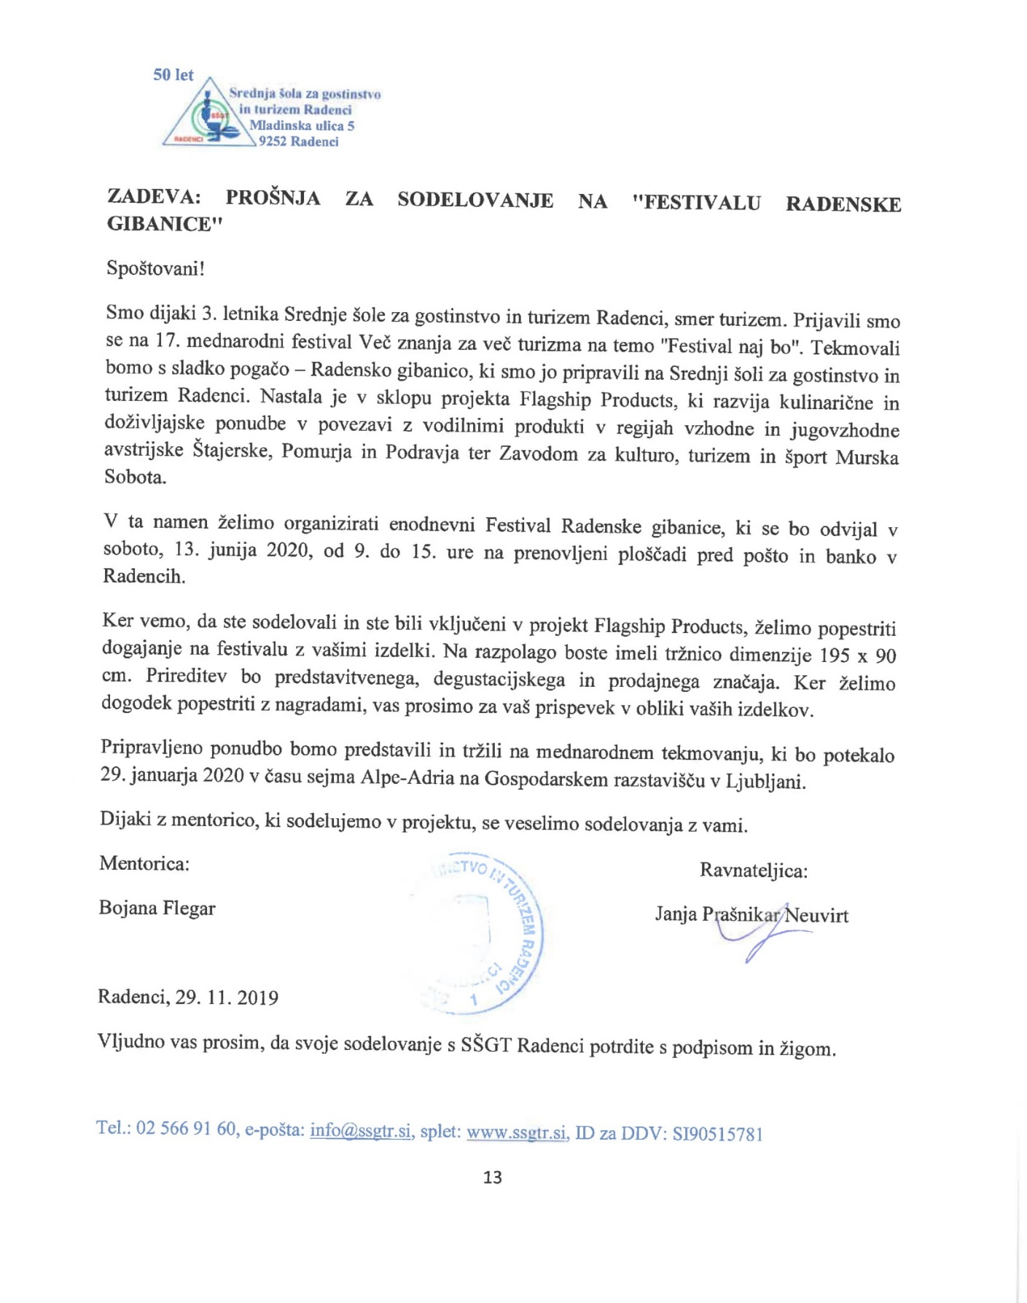
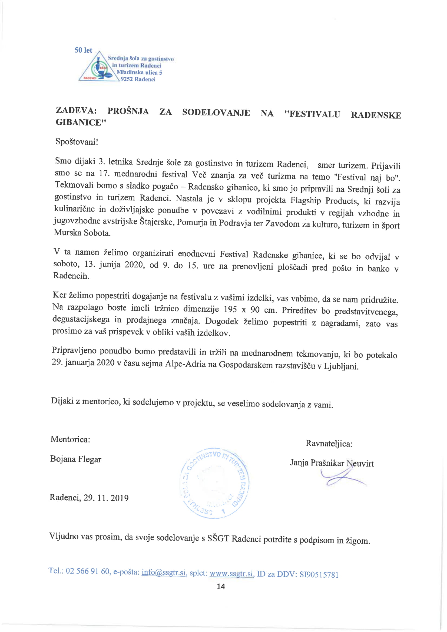
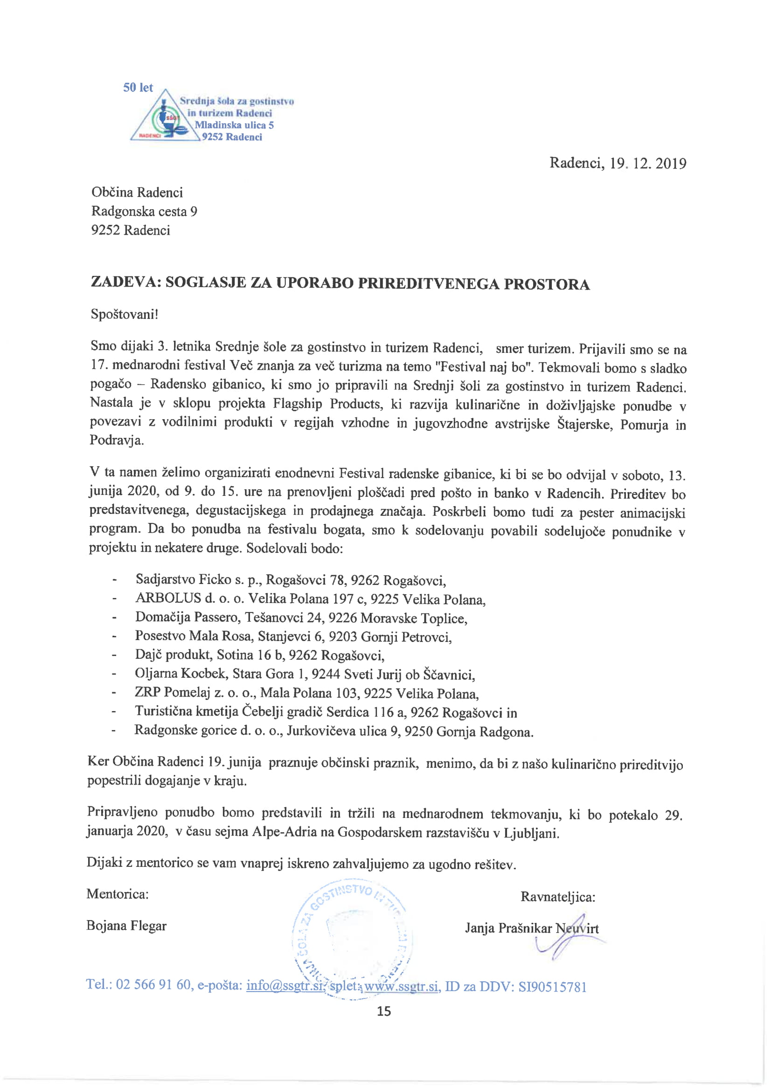

PRILOGA ŠT. 3: OBČINA RADENCI – PRIJAVA, SOGLASJI IN DOVOLJENJE
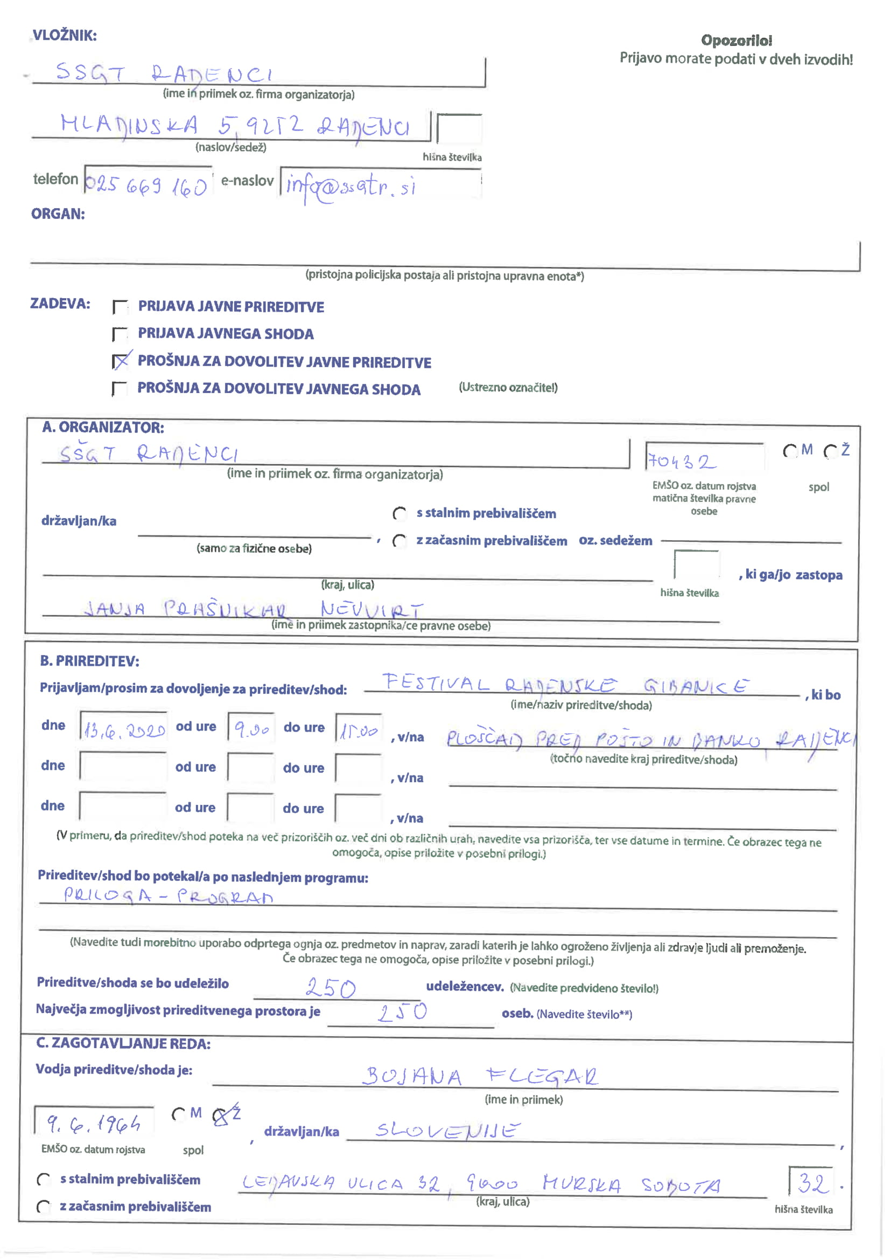
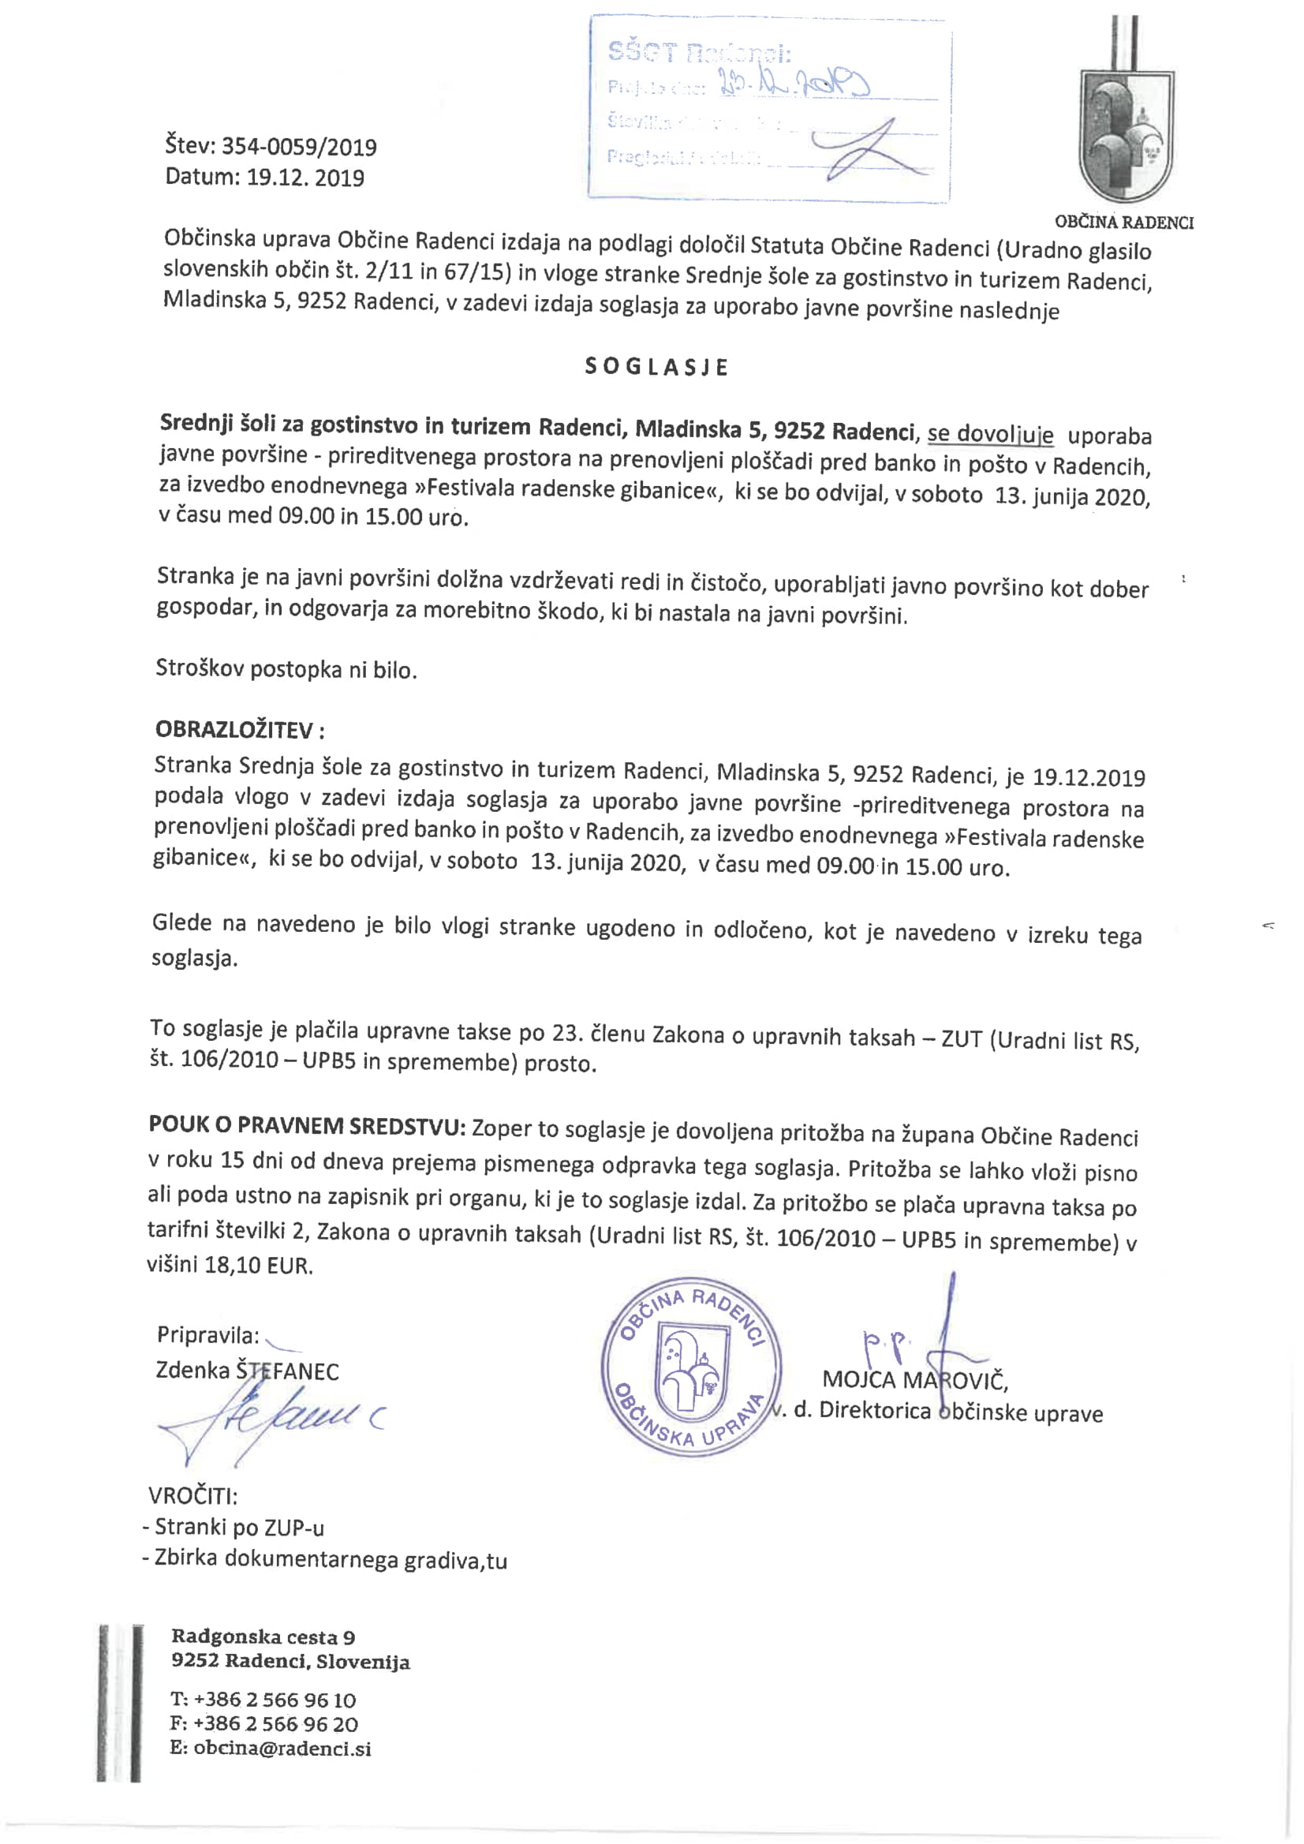
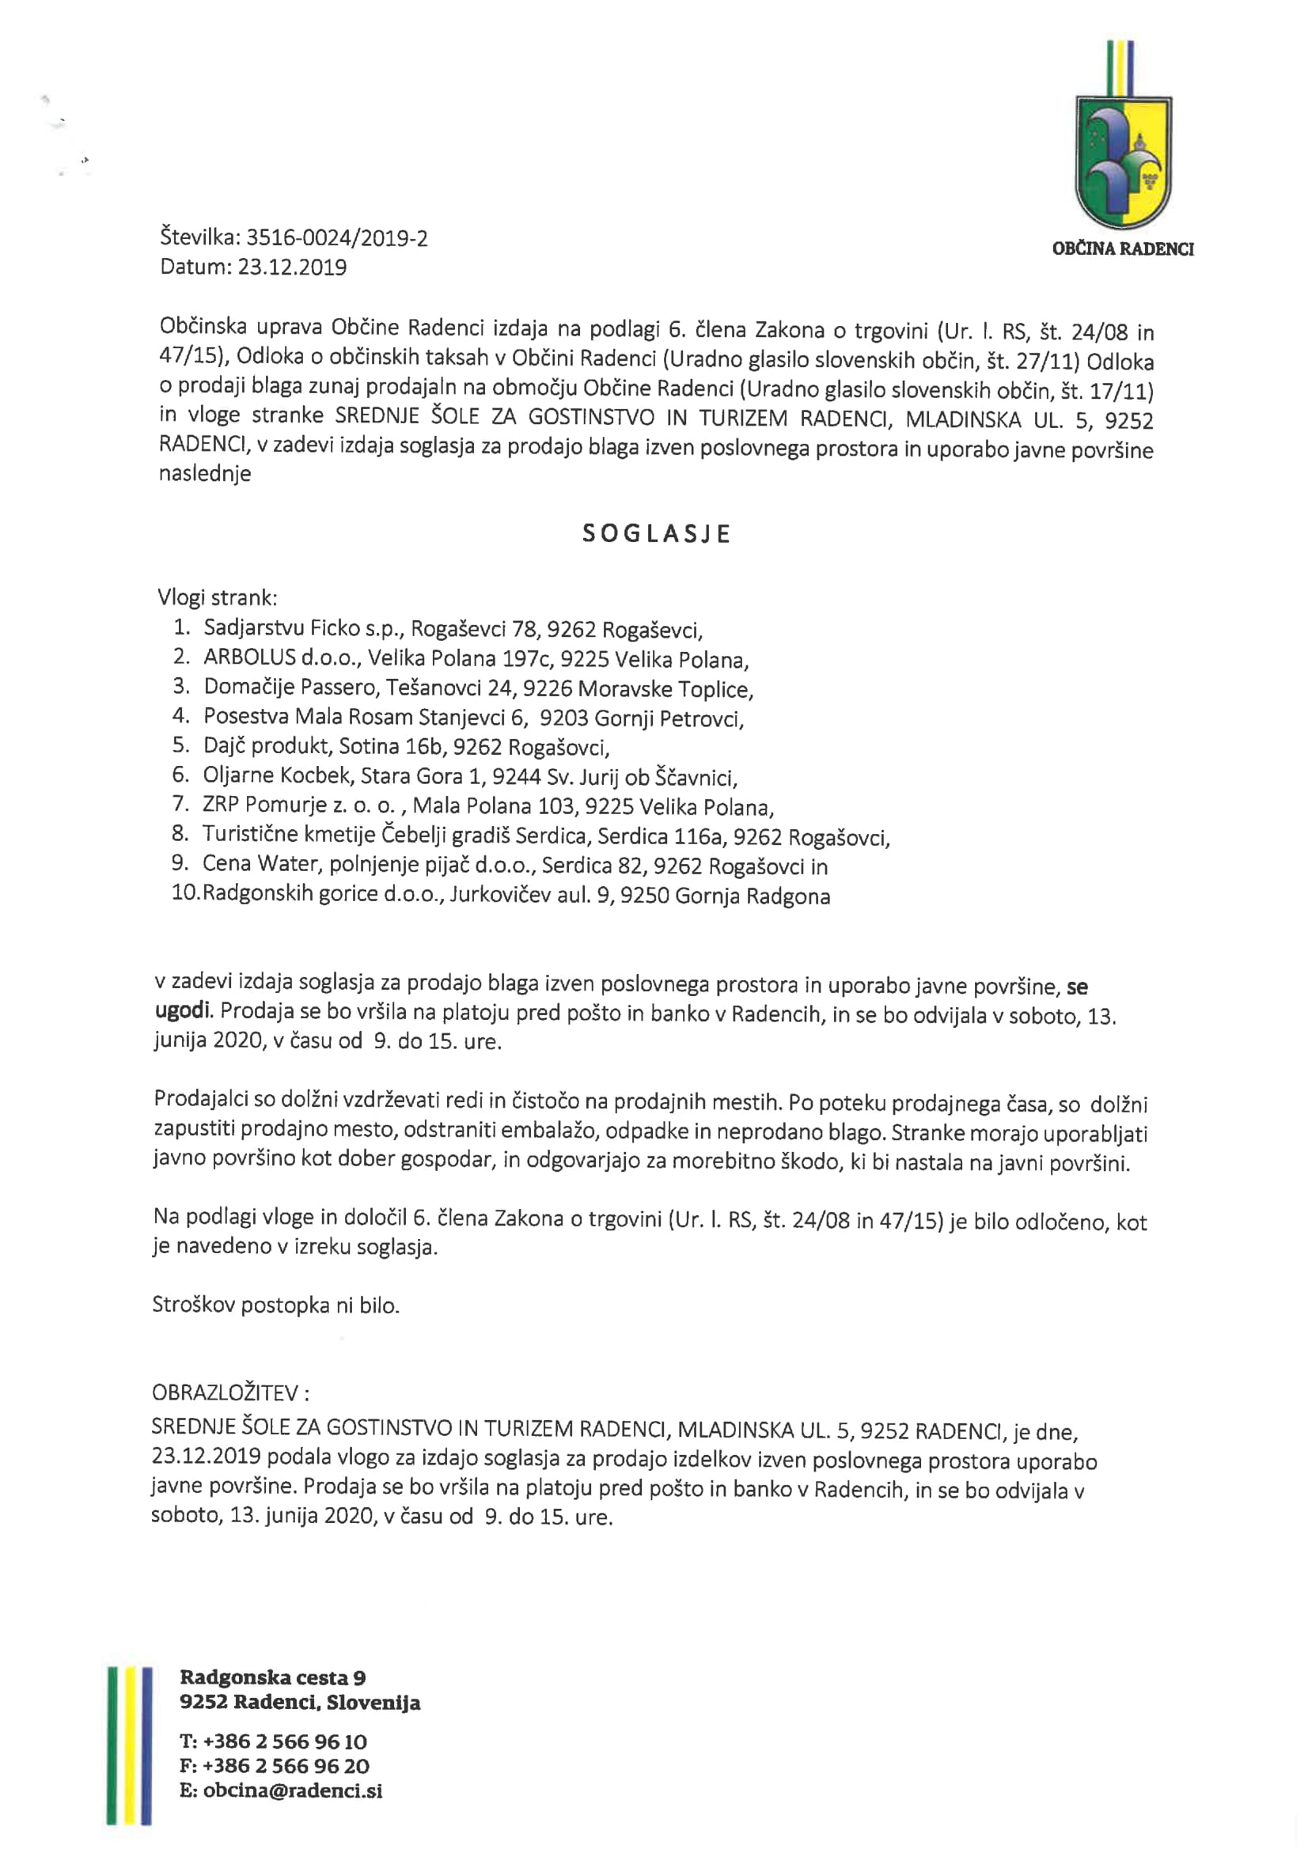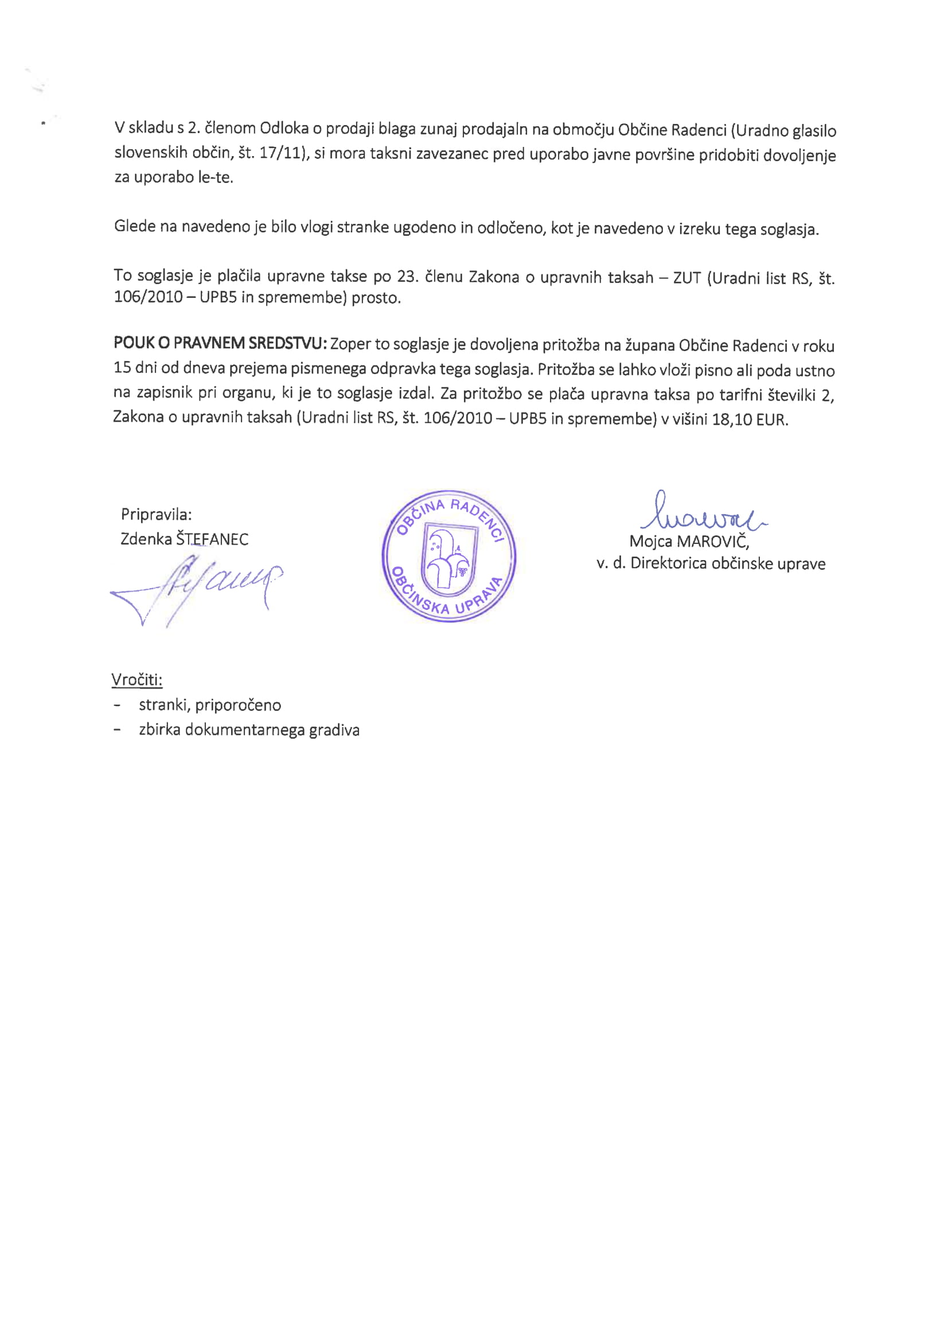
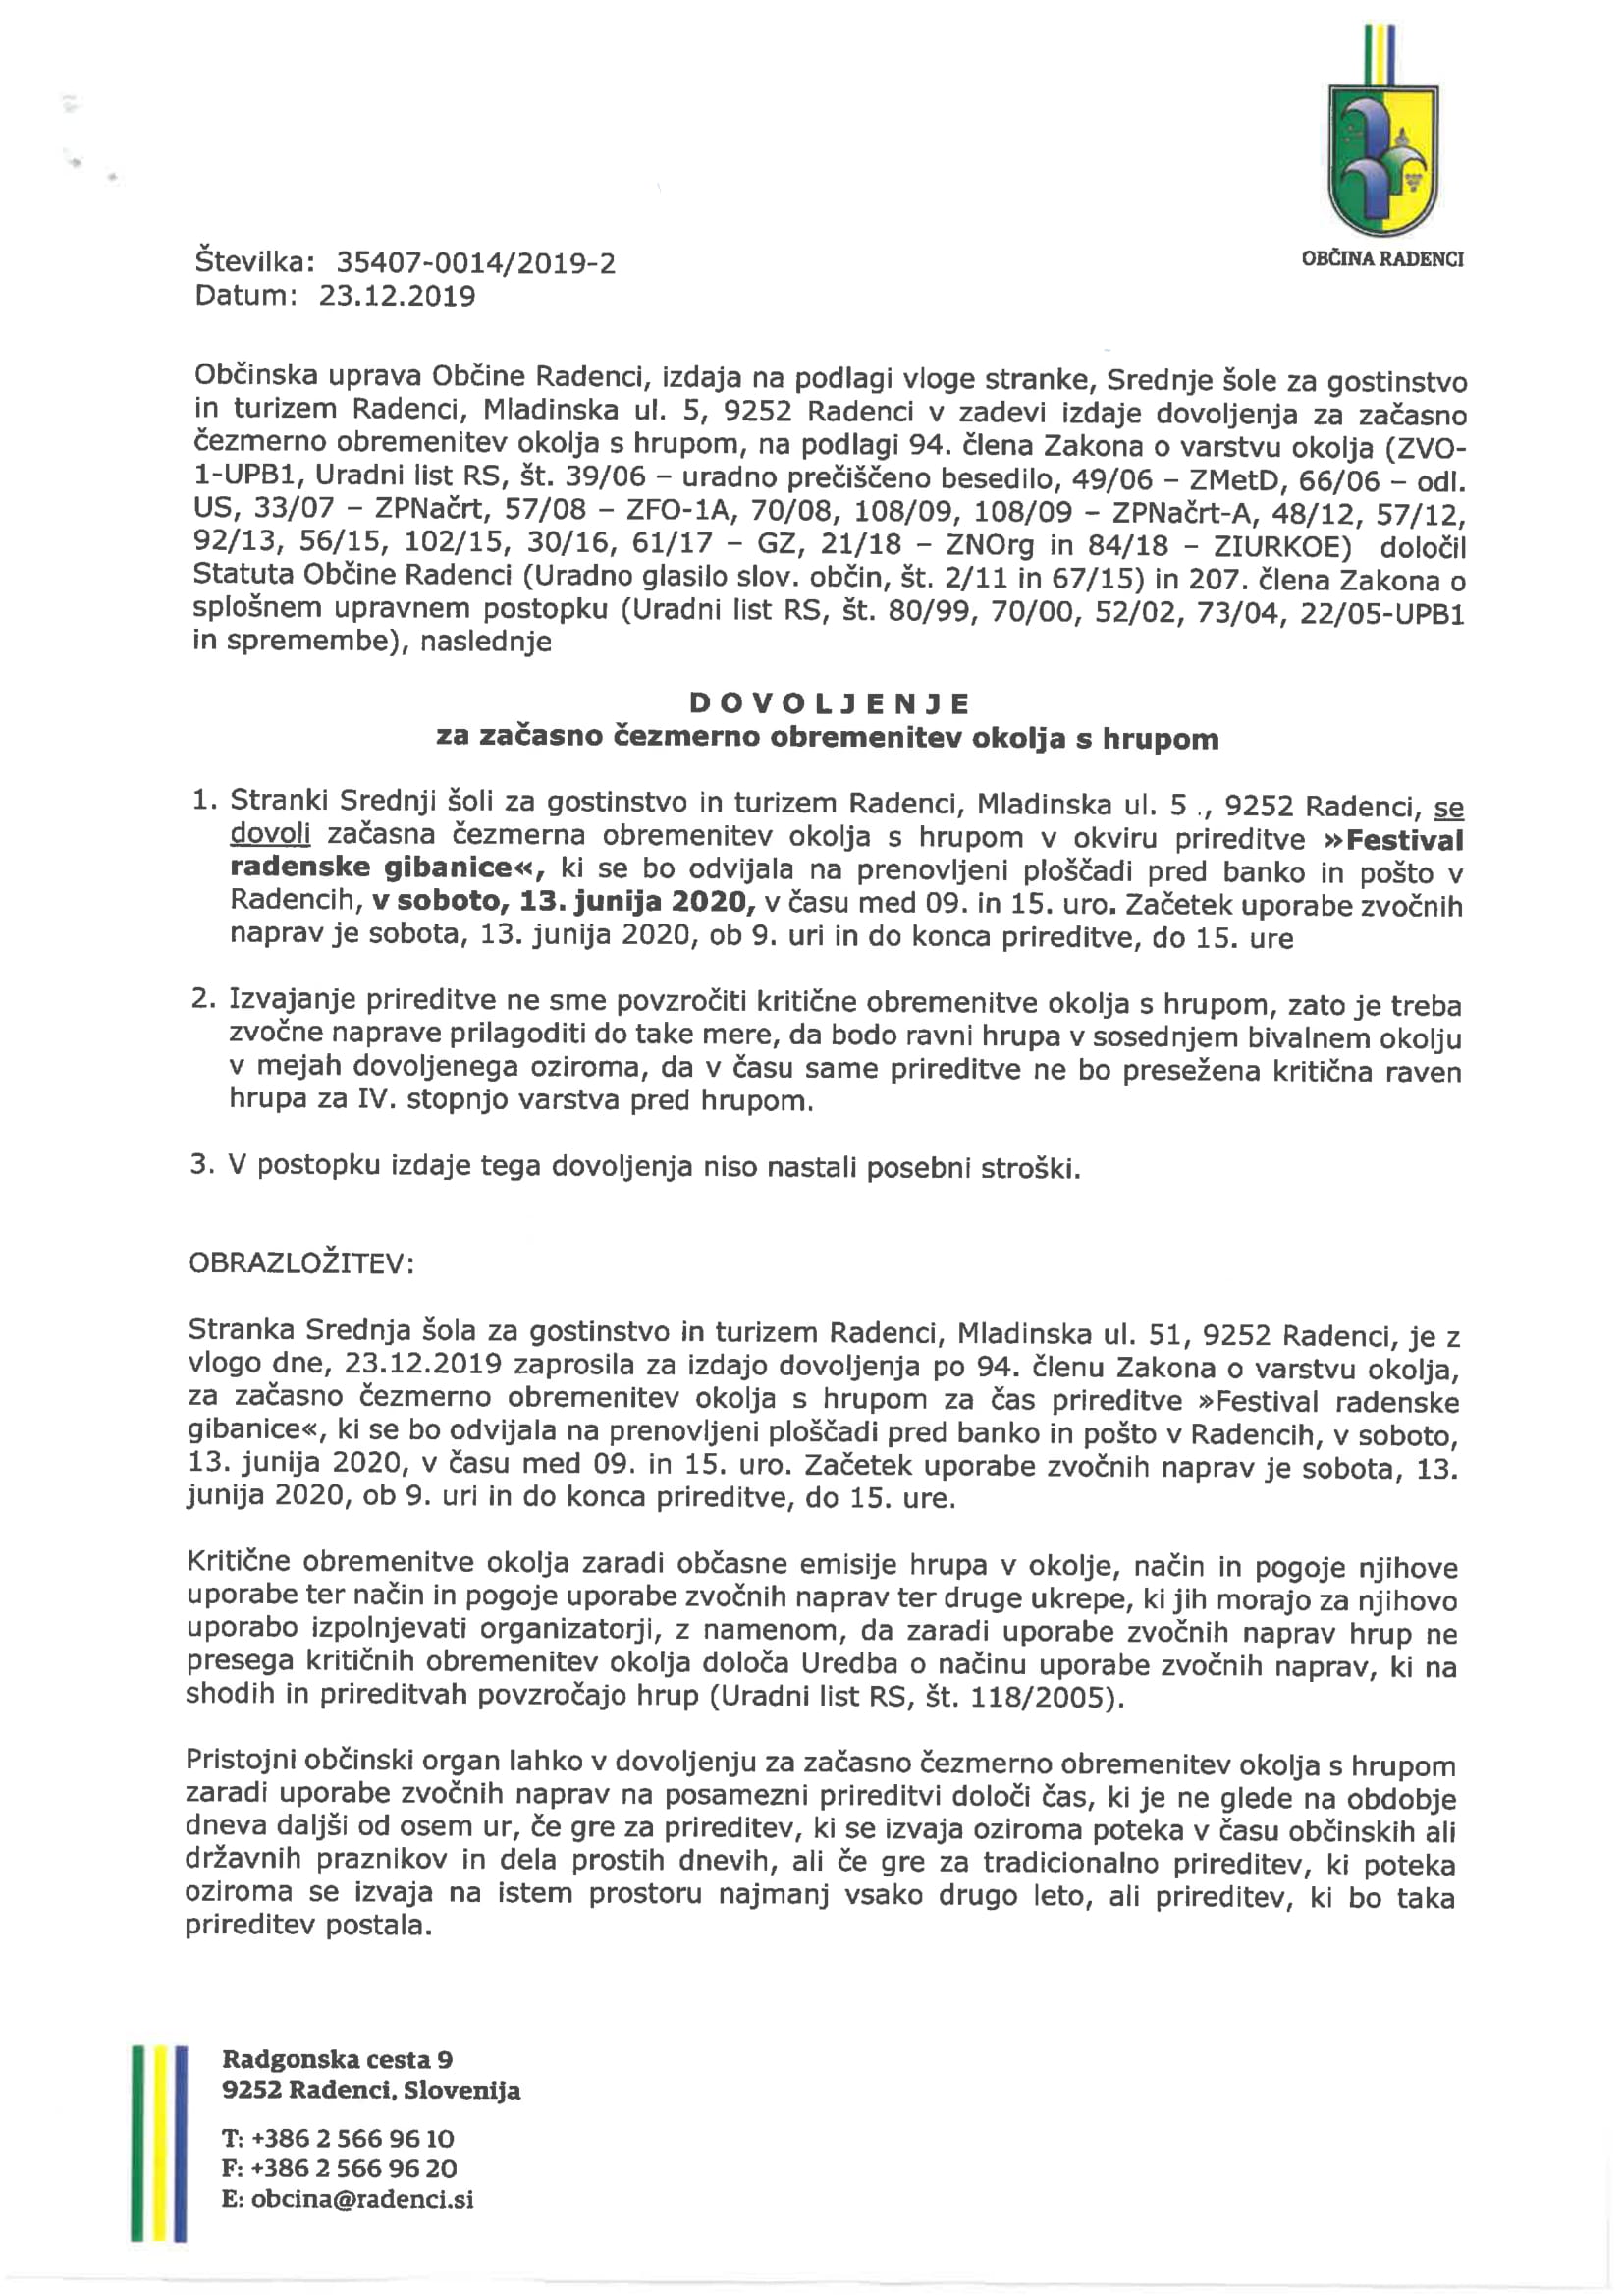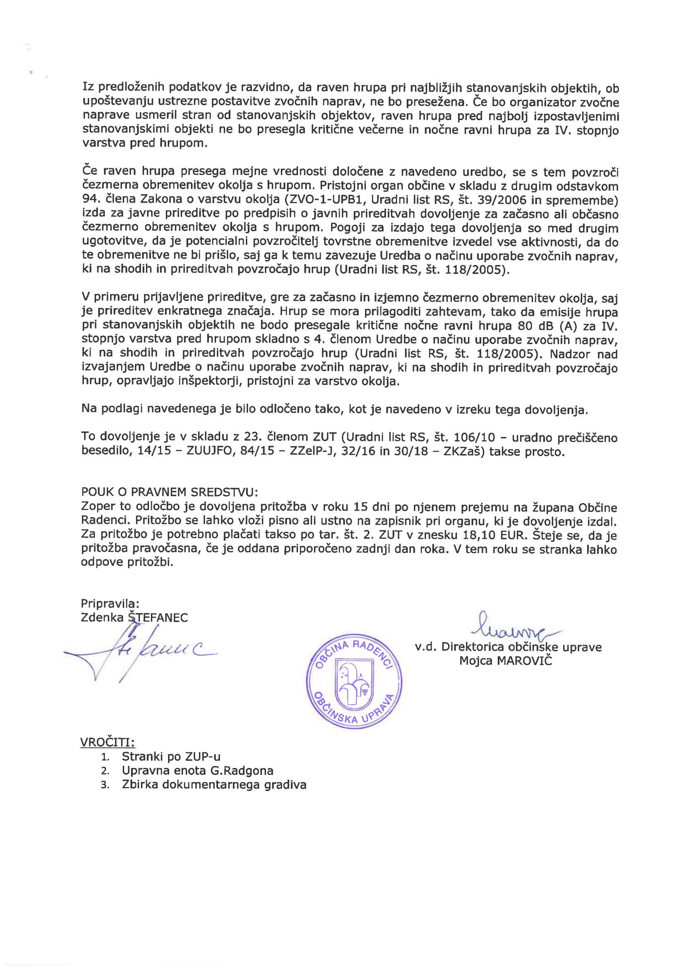

PRILOGA ŠT. 4: TLORIS PRIREDITVENEGA PROSTORA
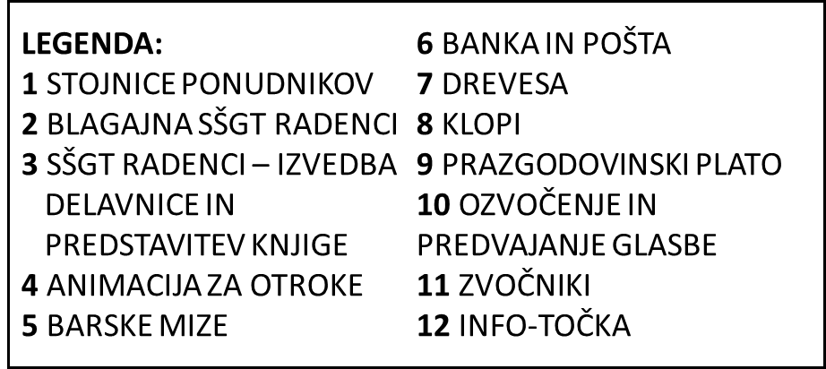
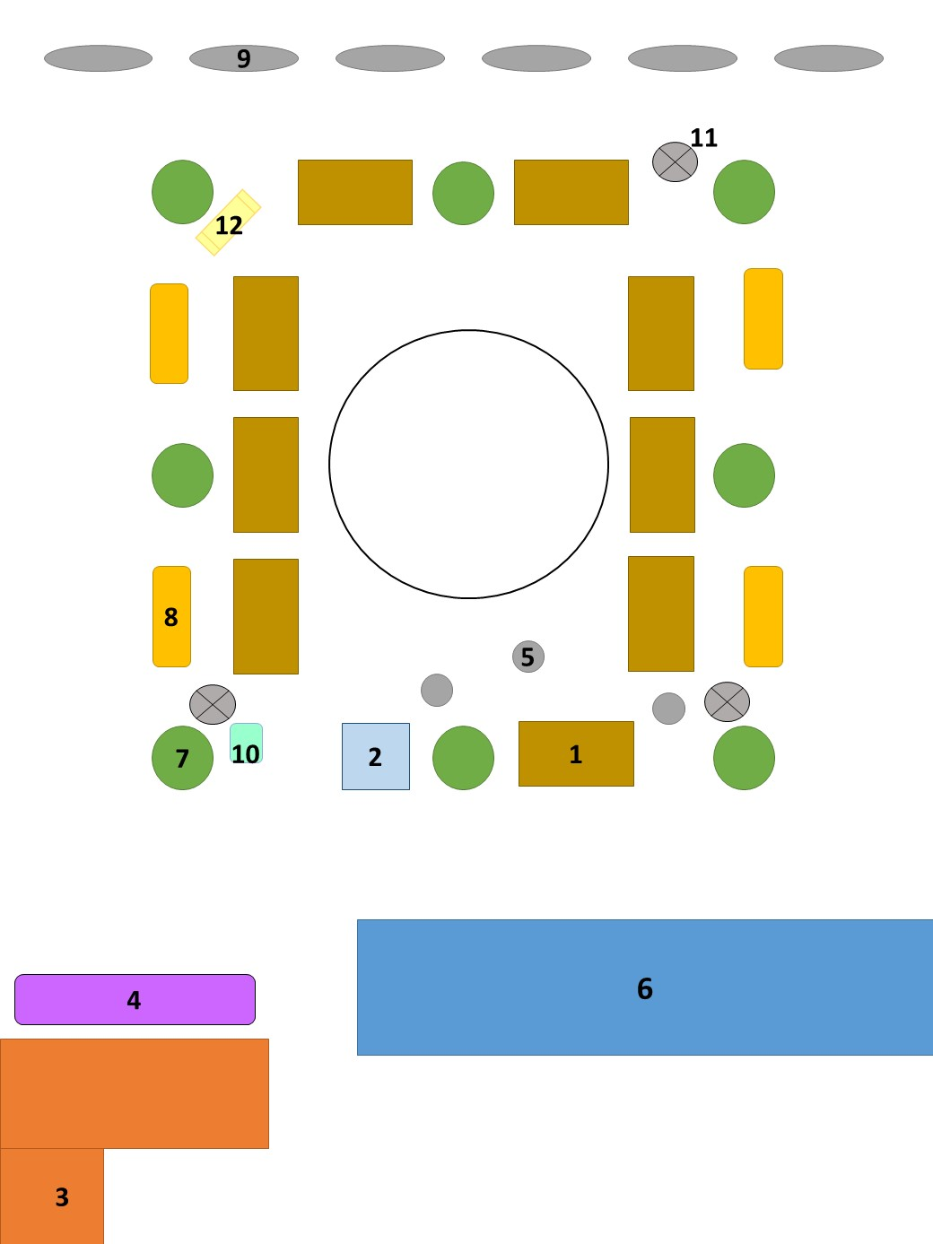

PRILOGA ŠT. 5: PLAKAT – VABILO NA PRIREDITEV

Slika 2: Vabilo na prireditev (lasten vir)

PRILOGA ŠT. 6: PLAKAT – PROGRAM PRIREDITVE
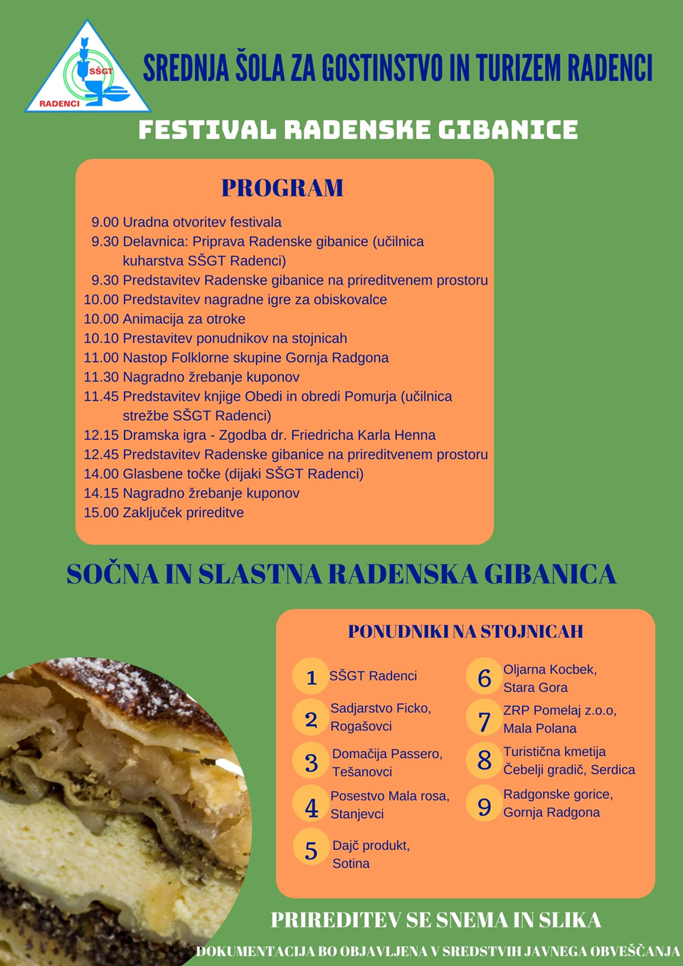
Slika 3: Program prireditve (lasten vir)

PRILOGA ŠT. 7: NAPISI PONUDNIKOV NA STOJNICAH PRIREDITVE S ŠTEVILKAMI – DVA PRIMERA
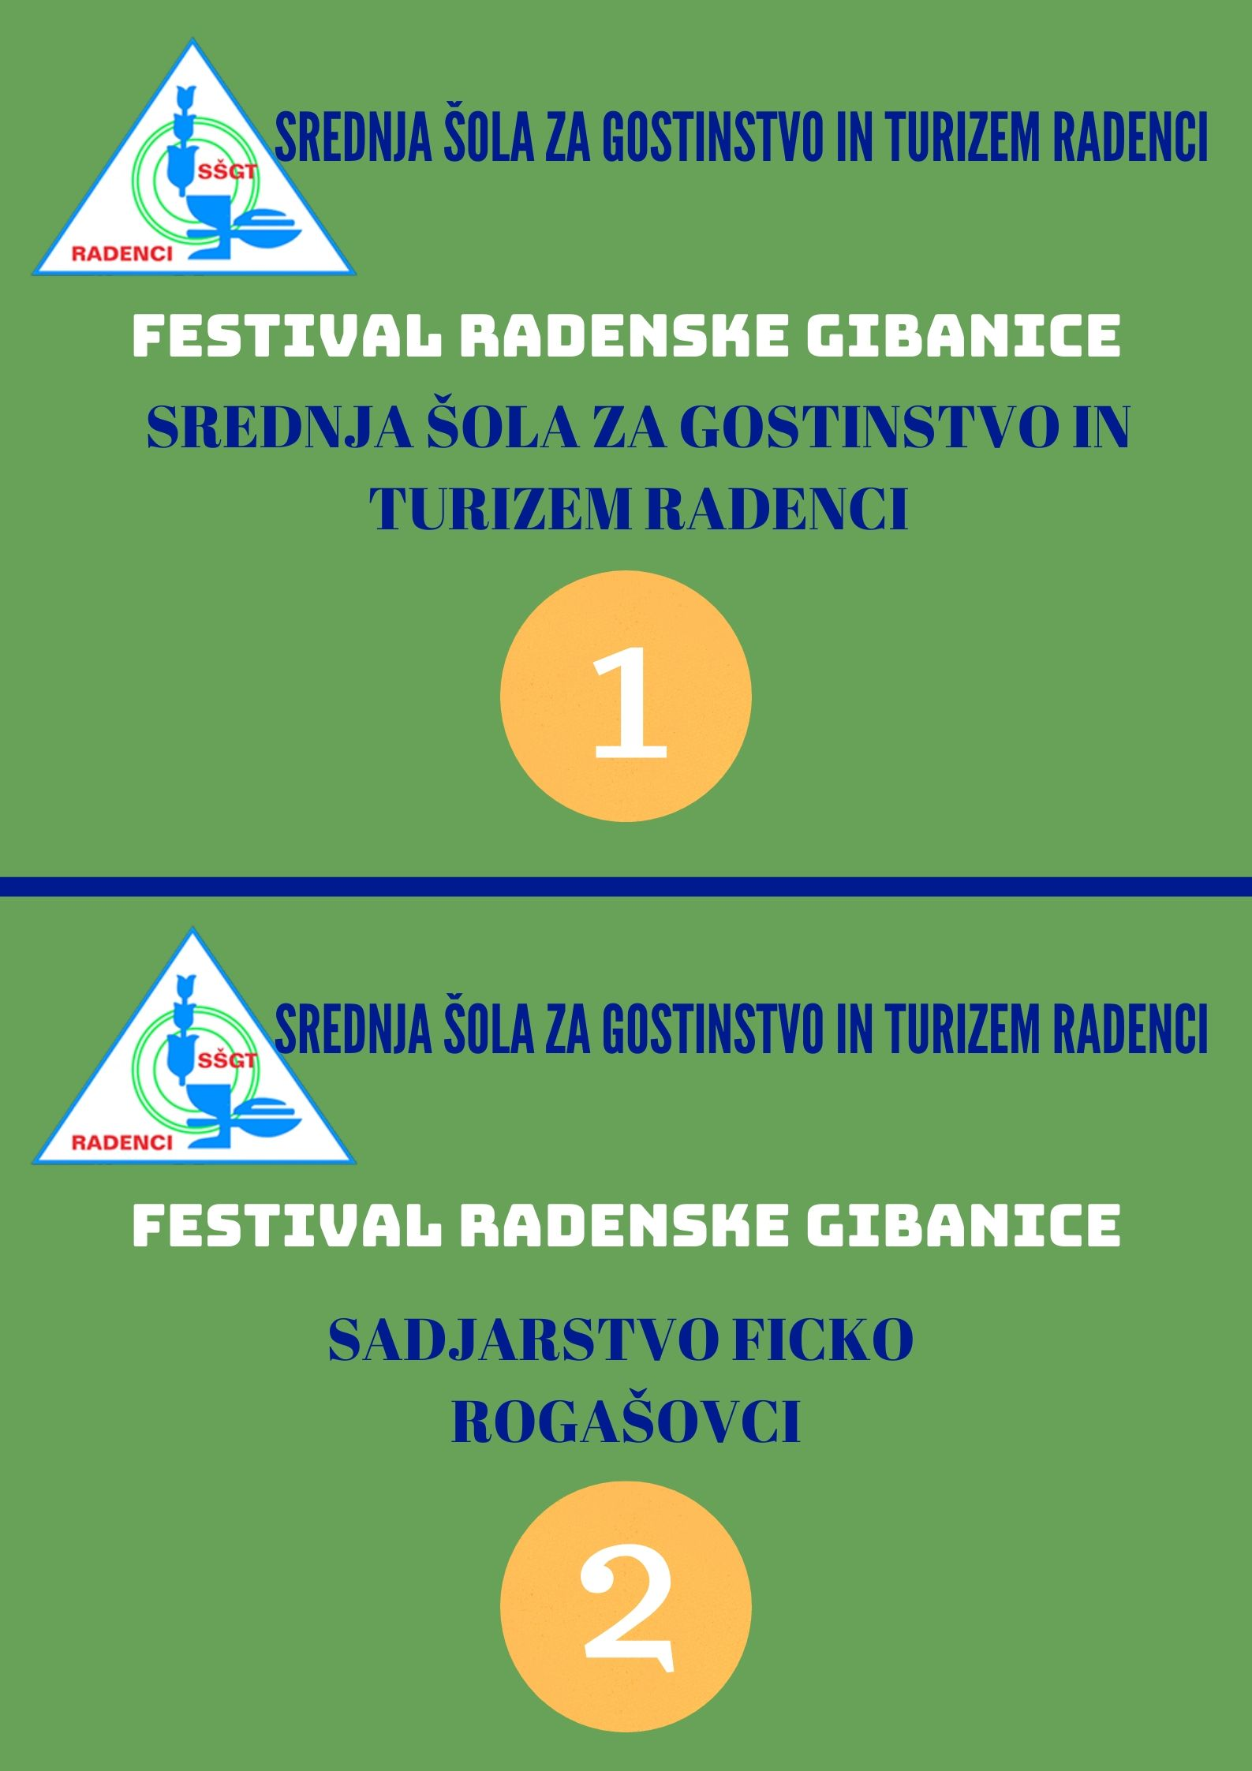
Slika 4: Številčenje stojnic (lasten vir)

PRILOGA ŠT. 8: KUPONI ZA DEGUSTACIJO IN NAGRADNO IGRO TER KAZALKA S QR KODAMA

Stojnice ponudnikov storitev so oštevilčene od 1 do 9. Po istem sistemu so oštevilčeni tudi degustacijski kuponi (naloga od 4 do 6 strani). Nakup degustacijskega kupona (3 EUR) omogoča samo 4 degustacije, in sicer degustacijo Radenske gibanice na stojnici št. 1 (SŠGT Radenci - obvezno) in po izbiri kupca še degustacije na treh stojnicah. Dolžnost ponudnika je, da na degustacijskem kuponu gosta prečrta številko svoje stojnice. Oštevilčeni kupon gost obdrži, saj z njim sodeluje v nagradnem žrebanju. Slednje bomo izvedli dvakrat. Žrebanje zelenih kuponov bo ob 11.30, žrebanje oranžnih kuponov pa ob 14.15. Pri vsakem žrebanju bomo podelili štiri praktične nagrade, ki jih bodo prispevali ponudniki stojnic (priloga št. 13 in 14). Vsaka nagrada bo vsebovala tudi Radensko gibanico, ki je rdeča nit festivala.

Slika 5: Primer degustacijskega in nagradnega kupona (lasten vir)

Kazalke s QR kodami bomo delili kot darilo Srednje šole za gostinstvo in turizem Radenci. Ta bo gostom omogočala dostop do recepta in priprave Radenske gibanice ter spletne strani SŠGT Radenci in Dijaškega doma/YH Radenci.
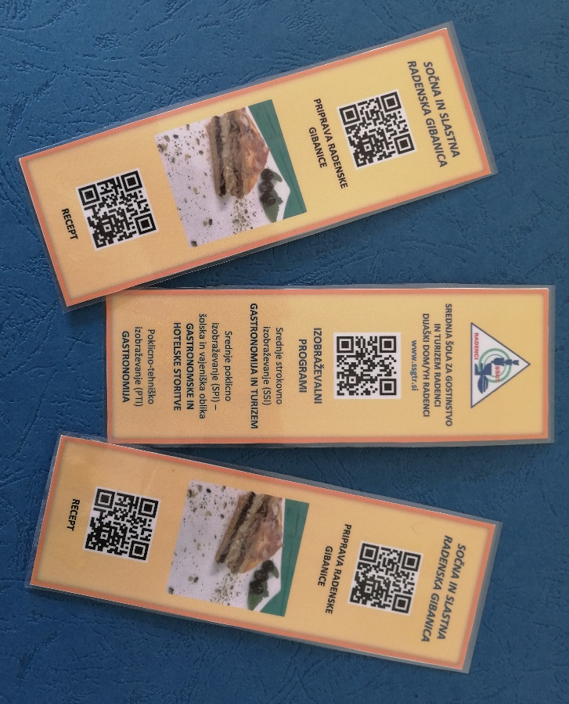
Slika 6: Kazalke s QR kodami (lasten vir)

PRILOGA ŠT. 9: CENIK GOSTINSKIH STORITEV SŠGT RADENCI NA STOJNICI Z BLAGAJNO
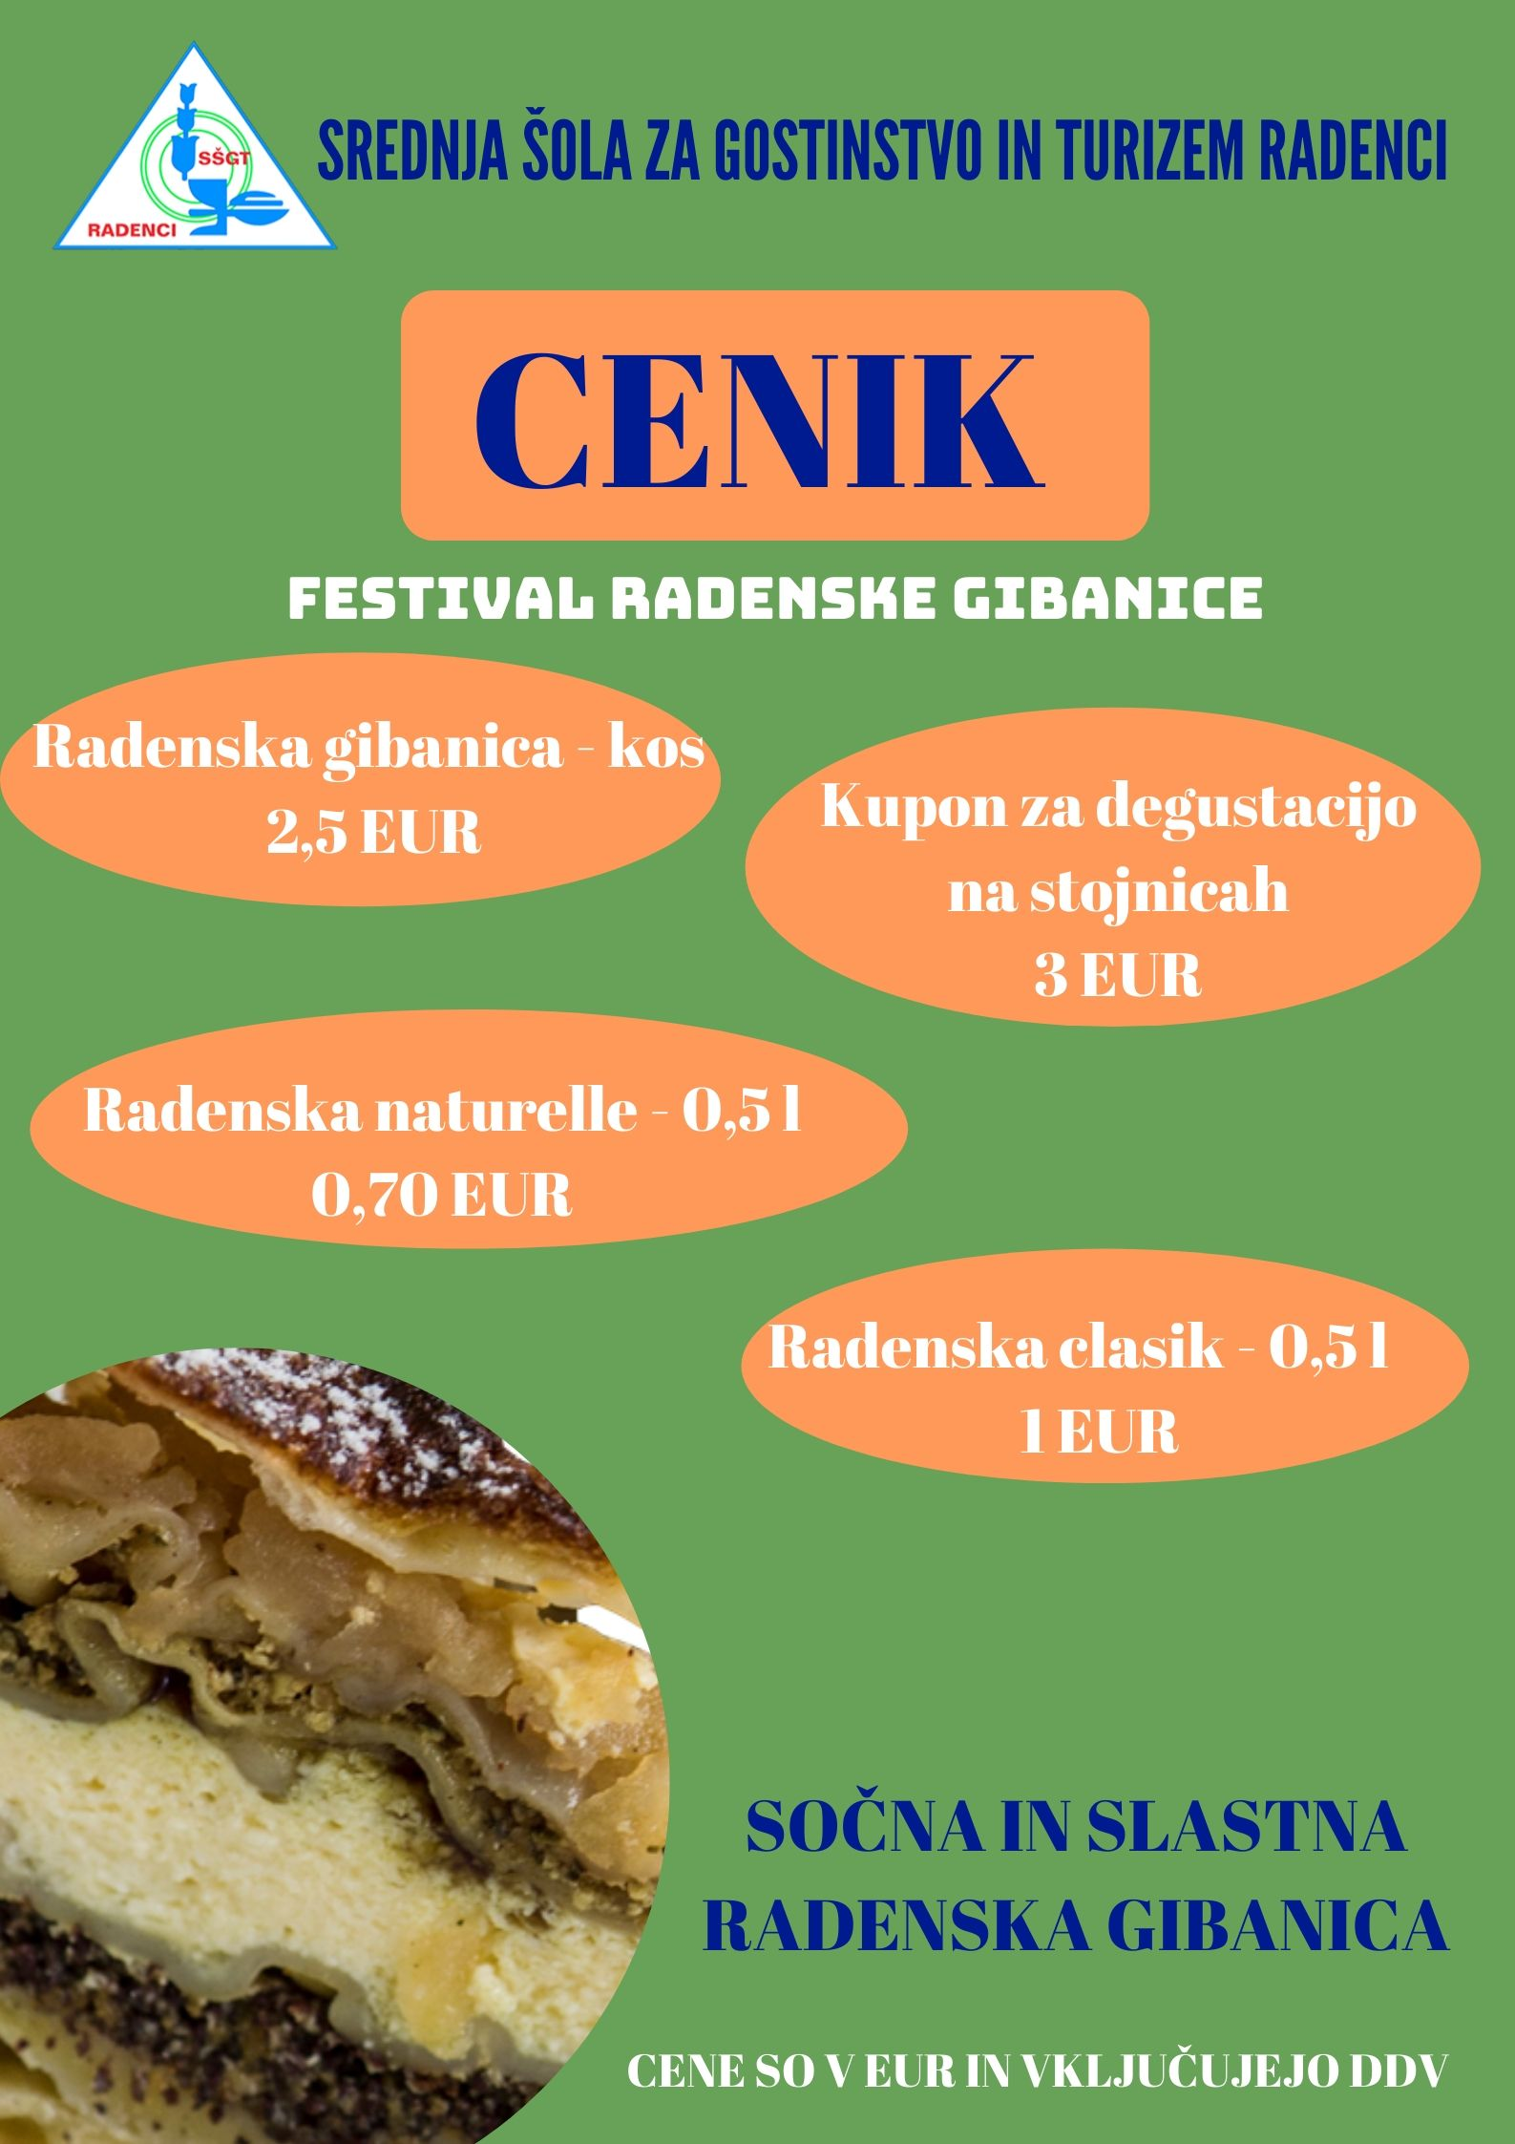
Slika 7: Cenik SŠGT Radenci (lasten vir)

PRILOGA ŠT. 10: NAČRT IN POTEK DELA OD IDEJE DO IZVEDBE FESTIVALA

 | Datum | DEJAVNOSTI SODELUJOČIH V PROJEKTU
November  2019 | 20. | Sestanek sodelujočih kandidatov in določitev vodje delovne skupine ter določitev teme tekmovanja.
 | 23. | Sestanek z učiteljem Dušanom Zelkom, avtorjem Radenske gibanice (ideje za nastanek, sestavine, priprava).
 | 26. | Predhodna prijava na Festival več znanja za več turizma.
Oktober  2019 | 17. | Predlogi in izbor ponudbe na Festivalu Radenske gibanice ter izbor sodelujočih.
 | 22. | Udeležba na strokovnem posvetu v Lipici.
 | 24. | Seznanitev članov ekipe z vsebino sestanka. Izračun kalkulacije Radenske gibanice.
November  2019 | 7. | Predlogi za pripravo prireditve in oblikovanje turističnega proizvoda, čas izvedbe, ponudba storitev ter usklajevanje.
 | 14. | Priprava časovnice prireditve in podrobna predstavitev, predlogi sodelujočih na tržnici.
 | 29. | Promocija Radenske gibanice na Kulinarfestu v Ljubljani.
 | 30. | Obiski izbranih ponudnikov v času od 30. 11. do 5. 12. 2019 (izvedli dijaki).
December  2019 | 18. | Snemanje videospota.
 | 19. | Občina Radenci - posredovanje vlog in dovoljenja za izvedbo prireditve.
Januar  2020 | 10. | Oddaja pisne predstavitve – naloge in promocijskega spota.  Objava promocijskega spota, recepta in naloge na spletni strani šole.
 | 29. | Sejem Alpe Adria Ljubljana – Turistična tržnica – tekmovanje.
Maj  2020 | 5. | Tiskanje plakatov, letakov in kuponov.
 | 13. | Promocijske aktivnosti – lepljenje plakatov.
 | 25. | Promocijske aktivnosti – Informator (oglas), Prepih (članek)
 | 25. | Sestanek z mentorji in dijaki: seznanitev z zadolžitvami in dolžnostmi na prireditvi.
 | 29. | Sklenitev zavarovanja z zavarovalnico SAVA ter posredovanje prošenj na Združenje SAZAS in IPF.
Junij  2020 | 6. | Promocijske aktivnosti – deljenje letakov pred trgovskimi centri.
 | 9. | Prejem dokončnih prijav za delavnico priprave Radenske gibanice.
 | 12. | Pripravljalna dela (prevoz in postavitev stojnic na prireditvenem prostoru, priprava animacijskih pripomočkov itd.).
 | 13. | Priprava prireditvenega prostora, strokovnih učilnic in prostora za otroško animacijo, ob 8.00 generalka.  Zaključna dela po področjih in skupna dela od 15.00 do 16.00.  Evalvacija prireditve (učilnica SŽB), od 16.00 - 16.30.
 | 15. | Analiza uspešnosti dogodka z vsemi sodelujočimi, ki so sodelovali pri izvedbi prireditve. Na sestanek bomo povabili tudi ravnateljico.
Tabela 5: Časovnica od ideje do izvedbe festivala

PRILOGA ŠT. 11: RECEPT RADENSKE GIBANICE

Sestavine za 16 kosov (pekač, velikosti 20 x 30 cm)

Krhko testo
200 g moke, pol žličke pecilnega praška,
ščepec soli, 80 g masla, 1 jajce, 50 g sladkorja v prahu, mineralna voda Radenska po potrebi
Vse sestavine za krhko testo damo v skledo in na hitro pregnetemo, oblikujemo hlebček, ovijemo v prozorno folijo in postavimo za 10 minut v hladilnik.

Makov nadev
100 g mletega maka, 250 g mesa buče, 60 g medu, mleti cimet

Za makov nadev bučo nastrgamo in stresemo v kozico. Pristavimo in pri blagi temperaturi na hitro podušimo, da se zmehča in tekočina izhlapi. Dodamo med in mak, začinimo s cimetom ter premešamo.

Skutni nadev
500 g skute, 2 jajci, 50 g rozin, 50 g cvetličnega medu, 2-3 žlice kisle smetane, nastrgana limonina lupinica

Za skutni nadev damo v skledo vse sestavine in temeljito premešamo.

Bučni nadev
200 g bučnih semen, 60 g sladkorja

Za bučni nadev v kozico stresemo sladkor in pristavimo. Ko nastane karamela, dodamo bučna semena in premešamo. Pražimo 2 minuti, nato pazljivo zlijemo na pekač, prekrit s papirjem za peko, in počakamo, da se nadev ohladi. Ohlajen krokant zmeljemo v sekljalniku.

Jabolčni nadev
1 kg kiselkastih jabolk, 60 g medu, mleti cimet

Za jabolčni nadev jabolka olupimo, grobo nastrgamo in osladimo z medom ter odišavimo s cimetom.

Smetanov preliv
300 g kisle smetane, 2 jajci, 150 ml mineralne vode Radenska, vaniljin sladkor po okusu

Za smetanov preliv s šibo razžvrkljamo kislo smetano in jajce ter primešamo Radensko in vaniljin sladkor.

Maščobni preliv
50 g bučnega olja, 50 g masla
Za maščobni preliv v kozici segrejemo maslo, da se razpusti, nato dolijemo olje in premešamo.
Zavitek vlečenega testa

Postopek priprave

Testo razvaljamo v velikost pekača, ki ga namažemo z maslom. V pomaščen pekač razgrnemo krhko testo, da v celoti prekrije dno. Po testu porazdelimo makov nadev, nato pa pokapamo s smetanovim in maščobnim prelivom. Prekrijemo s plastjo vlečenega testa, nato premažemo s skutnim nadevom, ki ga pokapamo z obema prelivoma, pokrijemo z vlečenim testom, potresemo z bučnim nadevom; tudi bučni nadev pokapamo z obema prelivoma.

Pokrijemo z vlečenim testom, potresemo z jabolčnim nadevom, ki ga pokapamo z obema prelivoma in pokrijemo z vlečenim testom.
Preostanek preliva premažemo po vrhu in pečemo pri 175-180 °C od 25-30 minut.
Ohlajeno pečeno gibanico potresemo s sladkorjem v prahu.

BEZGOVA OMAKA

1 dcl bezgovega sirupa (iz cvetov), 50 g cvetličnega medu, žlička škrobne moke, limonin sok,
cimet, 2 žlici gozdnih sadežev (jagode, brusnice, borovnice), voda po potrebi

V malo vode razmešamo škrobno moko, dodamo ostale sestavine in prevremo, po želji omako lahko pretlačimo.
Bezgova omaka je priloga k Radenski gibanici.

PRILOGA ŠT. 12: KALKULACIJA RADENSKE GIBANICE

Količina za 16 oseb
Zap. št. | ŽIVILO | ME | Nabavna  vrednost  V EUR za ME | Količina porabe  živil v ME | Vrednost  porabljenega živila
1. | Pšenična moka – tip 400 | kg | 0,3990 | 0,20 | 0,08
2. | Maslo 250 g | kos | 1,2000 | 0,13 | 0,16
3. | Jajce | kos | 0,1026 | 5 | 0,51
4. | Sladkor v prahu 500 g | kg | 0,5074 | 0,05 | 0,03
5. | Mak 200 g | kg | 1,0932 | 0,10 | 0,11
6. | Mesa buče | kg | 0,8400 | 0,25 | 0,21
7. | Med 900 g | kg | 3,9176 | 0,22 | 0,86
8. | Skuta | kg | 2,3000 | 0,50 | 1,15
9. | Rozine 500 g | kg | 1,1708 | 0,05 | 0,59
10. | Limona | kg | 1,0742 | 0,09 | 0,10
11. | Bučna semena 200 g | kg | 1,4160 | 0,20 | 0,28
12. | Kristalni sladkor | kg | 0,8000 | 0,06 | 0,05
13. | Jabolka | kg | 0,5425 | 1,00 | 0,54
14. | Kisla smetana 400 g | kos | 0,9000 | 0,31 | 0,28
15. | Mineralna voda Radenska | l | 0,4047 | 0,50 | 0,20
16. | Bučno olje | l | 9,0134 | 0,10 | 0,90
17. | Listi vlečenega testa 500 g | kos | 0,8800 | 0,50 | 0,88
18. | Bezgov sirup | l | 1,0488 | 0,10 | 0,11
19. | Gozdni sadeži 450 g | kg | 2,7059 | 0,20 | 0,54
 | Pecilni prašek, sol, vanilin sladkor, mleti cimet, škrobna moka, dekoracija |  |  |  | 4,50
 | Skupna vrednost porabljenih živil v EUR = |  |  |  | 12,08
 | MARŽA (190 ) = |  |  |  | 22,95
 | SKUPNI STROŠKI V EUR = |  |  |  | 35,03
 | DDV (9,5 %) = |  |  |  | 3,33
 | SKUPNI STROŠKI Z DDV V EUR = |  |  |  | 38,36
 | STROŠKI NA OSEBO V EUR = |  |  |  | 2,39
 | ZAOKROŽENA CENA NA OSEBO V EUR = |  |  |  | 2,50
Tabela 6: Kalkulacija Radenske gibanice
Opomba:
V preglednici so izbrana živila ponudnikov, ki pogodbeno sodelujejo s SŠGT Radenci (računovodstvo, pridobljeno 23. 10. 2019). Pridobljene cene so nabavna vrednost v EUR, za mersko enoto.

PRILOGA ŠT. 13: ZGODBA dr. FRIEDRICHA KARLA HENNA

Avtorja zgodbe: Matej Gomboc in Davorin Vrbančič Habjanič
VLOGE: PRIPOVEDOVALKA, KARL HENN, KOČIJAŽ

Pripovedovalka: Počitniški turizem ni namenjen le preživljanju prostega časa na dani destinaciji, temveč tudi zabavi, rekreaciji in sprostitvi. V Pomurski pokrajini prevladuje zdraviliški turizem, ki s svojimi naravnimi dejavniki, kot so mineralna in termalna voda, zdravilno blato in klimatske razmere omogočajo obnavljanje človekovega duševnega ter telesnega zdravja.

Spoštovani gostje! Skozi igro vam bomo predstavili zgodbo dr. Friedricha Karla Henna, ki se je rodil leta 1809 na Frankolovem pri Vojniku. Zaradi Radenske slatine je zaslovel doma in v tujini.

Karl Henn se je kot študent medicine in kemije davnega leta 1833 peljal ob reki Muri na počitnice v Ljutomer. Na poti ga voznik kočije opozori na hrupno brbotanje vodnega izvira.

Kočijaž: Dober dan, mladi gospodič, kam vas peljem?
Karl: Pozdravljeni, gospod kočijaž, v Ljutomer.
Kočijaž: Prisedite, prosim.
(Odrineta in v ozadju se slišijo kopita konjev.)
Kočijaž: Najina pot bo dolga, verjamem pa, da tudi zanimiva. Moje ime je Jožef.
Karl: Me veseli, jaz sem Karl, Friedrich Karl Henn.
Kočijaž: Vidim, da ste še zelo mladi in da je pred vami še veliko izzivov.
Karl: Se strinjam. Trenutno študiram medicino na Dunaju. Moja velika strast pa je tudi balneologija, po domače povedano - proučevanje zdravilnih voda.

Pripovedovalka: Po dolgi in naporni poti se pripeljeta do močvirnatih travnikov v bližini Radencev.

Kočijaž: Karl, ali veste, da so tukaj travniki s čudežno vodo?
Karl: Ne, prvič slišim.
Kočijaž: A slišite?
Karl: Ne, kaj pa naj bi slišal?
Kočijaž: A res nič ne slišite? Ja, bubljanje vode vendar.
(Kočijaž zaustavi konja in zasliši se bubljanje vode.)
Karl: Zdaj pa res slišim. Kaj pa je to za čudesa?
(Se peljeta naprej.)
Kočijaž: Med domačini krožijo tri legende:
- Ena pravi, da hrup ustvarjajo pridni škratje, ki s kopanjem rovov utirajo pot zdravilni vodi.
- Spet druga govori, da je pod vrelcem velik kotel, v katerem coprnice kuhajo cmoke.
- Tretja legenda pa pravi, da se med bobnenjem zbirata grom in toča.

Karl Henn: Zanimivo, a res? (Se popraska po čelu.)
Dajte kočijaž, ustavite že enkrat konja za trenutek, da si grem od blizu pogledat to čudo narave.
Kočijaž: (Ustavi kočijo.) No prav, pa bom ustavil.
Karl Henn: (Gre pogledat, od kod prihaja bubljanje.) Kočijaž, kočijaž, pridite brž sem!
Kočijaž: (Gre do Henna.) Prosim, gospodič Henn?
Karl Henn: Pa je res, to je res čudo narave. Vzel bom vzorec vode s seboj na Dunaj, da jo proučim in izvem kaj več o tej čudežni vodi.

Pripovedovalka: Ko se vrne na Dunaj, prouči to čudežno vodo in ugotovi, da je voda res čudežna - zdravilna. Po končani medicinski fakulteti postane priznani zdravnik in strokovnjak za balneologijo. Deloval je v Laškem, Rimskih Toplicah in v Dobrni. V Radence se vrne leta 1865, ko poišče glavni vrelec. Po dolgih letih se sreča s kočijažem.

Karl: Kočijaž Jožef, a ste to vi? Ali se me ne spomnite? Jaz sem Karl, Karl Henn. Pred 32 leti ste me s kočijo peljali v Ljutomer in mi pokazali to čudežno vodo.
(Pokaže na Zdravilni vrelec.)
Kočijaž: Pozdravljeni, Karl. Saj sem vam rekel, da je ta voda nekaj posebnega - čudežna.
Karl: Kot vidite sem zakupil to zemljišče in iz globine 17 metrov je po hrastovi cevi pritekla Radenska slatina, katero sem poimenoval Radeiner Sauerbrunn. Domačini ji pravijo bublja.
V prvem letu sem napolnil 37.000 steklenic. Si lahko predstavljate, slatino pijejo na dunajskem cesarskem dvoru in sam papež v Vatikanu.
Kočijaž: Vidim, da je najina vožnja s kočijo in druženje pred davnimi leti res rodilo sadove. Želim vam veliko uspeha, pa srečno.
Karl: Hvala tudi vam, kočijaž Jožef. Res sem vesel, da sva se tistega dne skupaj peljala v Ljutomer. Na svidenje, srečno.

Pripovedovalka: Ker je Friedrich Karl Henn vedel, da je slatina odlična za zdravilno kopel, se je odločil, da zgradi zaprto kopališče. Žal mu to prepreči bolezen in umre v starosti 68 let. Njegovo delo je nadaljeval sin Roman Henn, ki je dal zgraditi sobe za goste in kopalne kabine ter izdelal načrt za zdraviliški park. Prve goste sprejmejo leta 1882.

Zgodba o Radenski je zgodba o vodi, ki že več kot stoletje kroji usodo prebivalcev Radencev in okolice ter je ime tega kraja v podobi treh src ponesla v svet. Letos mineva častitljivih 151 let, odkar je Friedrich Karl Henn napolnil prve glinene steklenice, imenovane Radeiner Sauerbrunn.

(Zapojemo pesem) V RADENCE POT ME PELJE

Avtor besedila: Alfi Nipič
Avtor glasbe: Slavko Avsenik,
Vilko Avsenik
V Radence pot me pelje,
kjer najdem mir, veselje.
Tu se igra narava,
voda treh src prezdrava.

Mesto prične se s parki,
s sončno nežnimi žarki,
polno vseh rož dehtečih
vedno so le Radenci.

Kapela s hribčki in klopotci
vsa sanjava in igrava.
Mura počasi svojo pot gre,
saj poslavlja se težko. (2x)

Bim, bam, bom,
bim, bam, bom.
Srca tri,
Radenci!

